
LICITACIÓN N° TFEP-01/2026
CASO 01 · MINERÍA
Sistema Integrado de
Trazabilidad, Conciliación y
Cumplimiento Operacional
SITCO Aranda
Informe Preparatorio N° 2 · Subdocumento 5
Compañía Minera Altos de Aranda
OVERFORE S.A. · Consultoría y Desarrollo de Sistemas
Claudio Ignacio Cabello Vásquez
RUT 77.482.961-K
Representante Legal, Overfore S.A.
Valparaíso, 5 de octubre de 2026

Índice
Índice 2
Listado de Tablas 3
Listado de Figuras 4
5 Introducción al Modelo y gestión de datos 5
5.1 Modelo 7
5.1.1 Dominios de información 7
5.1.2 Entidades y proyecciones locales 12
5.1.3 Clasificación de la información 13
5.1.4 Datos maestros y regla de precedencia 13
5.1.5 Origen y transformación de los datos 14
5.1.6 Modelo de datos por dominio 16
5.2 Gestión de datos 45
5.2.1 Motor y paradigma de persistencia 45
5.2.2 Separación transaccional y analítica, y modelo de explotación 49
5.2.3 Calidad de datos y catálogo con linaje 52
5.2.4 Retención y archivado 54
5.2.5 Eliminación segura y verificable 56
5.2.6 Datos personales 57
5.3 Estrategia de migración 59
5.3.1 Alcance, ventanas y volumen 59
5.3.2 Ventanas de corte y compatibilidad con el cronograma 61
5.3.3 Perfilado, saneamiento, ensayos y validación 64
5.3.4 Conciliación, aceptación y reversa 65
5.3.5 Repositorio de consulta histórica 65
5.4 Estrategia de desempeño 66
5.4.1 Volumetría de diseño 66
5.4.2 Indexación 67
5.4.3 Particionamiento 68
5.4.4 Caché 70
5.4.5 Optimización de consultas 70
5.4.6 Prueba de desempeño con carga analítica concurrente 71
Referencias 73
Declaración de uso de IA 74

Listado de Tablas
Tabla 5.1 — Requerimientos de datos y sección donde se desarrollan 5
Tabla 5.2 — Dominios de información, agregados raíz y sitio escritor 8
Tabla 5.3 — Eventos entre dominios de la vista general 11
Tabla 5.4 — Niveles de clasificación de la información 13
Tabla 5.5 — Sistema maestro y operación prohibida por entidad 14
Tabla 5.6 — Origen, transformación y volumen de los datos que entran a los dominios 15
Tabla 5.7 — Naturaleza del dato, motor y razón de la elección 45
Tabla 5.8 — Posición CAP por dominio 48
Tabla 5.9 — Objetivos de recuperación y mecanismo de datos que los sostiene 49
Tabla 5.10 — Tablas de hechos, grano y eventos que las alimentan 50
Tabla 5.11 — Vías de explotación de la información 51
Tabla 5.12 — Indicadores de calidad de datos y metas 53
Tabla 5.13 — Retención por categoría de entidad 54
Tabla 5.14 — Procedimiento de eliminación segura y evidencia de cada paso 57
Tabla 5.15 — Alcance, ventana y volumen de la migración por origen 60
Tabla 5.16 — Volumetría de diseño y su uso en la estrategia de desempeño 66
Tabla 5.17 — Índices por tipo y consulta que sostienen 68
Tabla 5.18 — Estrategia de particionamiento y tamaño de partición 69
Tabla 5.19 — Cachés, vigencia y origen de la vigencia 70
Tabla 5.20 — Flujos de la prueba de carga concurrente y umbral de cada uno 71
Tabla 5.21 — Declaración de uso de IA por sección 74

Listado de Figuras
Figura 5.1 — Vista general de los nueve dominios de información y de los eventos entre ellos 10
Figura 5.2a — Operación Mina, parte 1a: plan, polígono, turno y sesión de operador 18
Figura 5.2b — Operación Mina, parte 1b: declaración de material, viaje, ciclo de carguío y evento de terreno 20
Figura 5.3 — Operación Mina, parte 2: perforación, tronadura, detención e hito de relevo 22
Figura 5.4 — Trazabilidad y Embarque, parte 1: stock, capas, lote de planta y despacho a puerto 24
Figura 5.5a — Trazabilidad y Embarque, parte 2a: recepción en acopio, lote comercial, composición y devolución 26
Figura 5.5b — Trazabilidad y Embarque, parte 2b: embarque, hitos, liquidación y certificado derivado 28
Figura 5.6a — Conciliación Metalúrgica, parte 1: pesaje, muestra, análisis, laboratorio y arbitraje 30
Figura 5.6b — Conciliación Metalúrgica, parte 2: balance de turno, conciliación y pasos de cálculo 32
Figura 5.7 — Equipos y Mantenimiento: aviso de falla, alarma, pauta y detención de planta 34
Figura 5.8 — Acreditación y Acceso: habilitación, credencial, paso de portería y consentimiento 36
Figura 5.9 — Seguridad y Salud Ocupacional: incidente, inspección, alerta de fatiga y control de salud 38
Figura 5.10 — Cumplimiento Ambiental: compromiso, medición, informe externo y huella de carbono 40
Figura 5.11 — Indicadores y Centro Integrado: indicador y tablas de hechos del modelo analítico 42
Figura 5.12a — Administración y Servicios Comunes, parte 1: maestros y parámetros 43
Figura 5.12b — Administración y Servicios Comunes, parte 2: documentos, flujo de trabajo y auditoría 44
Figura 5.13 — Ventanas de corte de la migración sobre el cronograma contractual 62

5 Introducción al Modelo y gestión de datos
Este capítulo presenta el modelo de datos de SITCO Aranda y la forma en que la solución gestiona esos datos durante toda su vida: desde que nacen en un dispositivo de terreno o en un sistema existente hasta que se archivan o se eliminan de forma verificable. Parte de los nueve módulos del Esquema de Solución (Subdocumento 3, sección 3.3.2) y de la arquitectura lógica, que deja al Subdocumento 5 la selección de motores, la consistencia por dominio, la retención y la migración de los datos (Subdocumento 4, sección 4.1.4.6). Las cifras de volumen se toman de la volumetría del caso (Bases Técnicas del Caso, cap. 14.1, p. 23) y del dimensionamiento de la arquitectura física (Subdocumento 4, sección 4.2.4). Así, este capítulo y la infraestructura dimensionada usan los mismos números.
El capítulo se ordena en cuatro secciones. La sección 5.1 describe los dominios de información y el modelo de datos de cada uno en figuras. La sección 5.2 justifica el motor y el paradigma de persistencia, separa el almacenamiento transaccional del analítico y fija la calidad, la retención, el archivado, la eliminación segura y el tratamiento de los datos personales. La sección 5.3 presenta la migración de los datos históricos con su volumen y sus ventanas de corte, compatibles con el cronograma del Subdocumento 7, y la sección 5.4, la estrategia de desempeño fundada en la volumetría. El diccionario de datos completo, atributo por atributo, va en el archivo OVERFORE-Subdocumento5-Anexos, y el pronunciamiento sobre cada requisito técnico del capítulo 5 de las Bases Técnicas Transversales está en el archivo OVERFORE-Formulario-T-12.
Las correcciones en base al informe 1 se encuentra en el Anexo B de OVERFORE-Subdocumento5-Anexos.
La Tabla 5.1 relaciona cada requisito de datos de las bases y del catálogo de requerimientos (Subdocumento 2, Anexo A) con la sección de este capítulo donde se desarrolla.

Tabla 5.1 — Requerimientos de datos y sección donde se desarrollan
Requerimiento | Qué exige | Sección
RT-05.01 | Modelo documentado y diccionario de datos | 5.1 y Anexo A
RT-05.02 | Paradigma, motor, garantías y posición CAP por dominio | 5.2.1
RT-05.03 | Trazabilidad de quién, qué, cuándo, desde dónde y con qué valores | 5.2.1
RT-05.04 | Calidad según ISO/IEC 25012, con tablero para el cliente | 5.2.3
RT-05.05 | Separación entre almacenamiento transaccional y analítico | 5.2.2 y 5.4.6
RT-05.06 | Exportación total en formatos abiertos | 5.2.2
RT-05.07 | Retención, archivado y eliminación segura por dominio | 5.2.4 y 5.2.5
RT-05.08 | Datos personales con cifrado o seudonimización | 5.2.6
RT-05.09 | Gestión de datos maestros sin duplicación | 5.1.4
RT-05.10 | Catálogo de datos con linaje automatizado (deseable) | 5.2.3
RT-05.11 | Plan de migración | 5.3
RT-05.12 | Perfilado y saneamiento previos | 5.3.3
RT-05.13 | Al menos dos ensayos completos en Preproducción | 5.3.3
RT-05.14 | Conciliación cuantitativa y verificable | 5.3.4
RT-05.15 | Repositorio de consulta para lo no migrado | 5.3.5
RT-05.25 | Capa analítica con tableros operacionales y de gestión | 5.2.2
RT-05.26 | Filtrar y profundizar desde el indicador hasta la transacción de origen | 5.2.2 y 5.2.3
RT-05.27 | Autoservicio con modelo semántico documentado | 5.2.2
RT-05.28 | Informes exportables y programables por calendario | 5.2.2
RT-05.29 | Latencia máxima de la capa analítica | 5.2.1 y 5.2.2
RF-DAT-001 | Calidad por dominio y mes: 95 %, 98 % y 98 % | 5.2.3
RF-DAT-002 | Eliminación o anonimización verificable al vencer el plazo | 5.2.5
TRA-MIG-001 a 005 | Plan, perfilado, ensayos, conciliación y migración por dominio | 5.3
RNF-OPE-005 y RNF-DIS-006 | Objetivos de recuperación en la nube y en terreno | 5.2.1
RNF-DES-018 | Tiempos de terreno con consultas analíticas concurrentes | 5.4.6
Fuente: elaboración propia a partir de las Bases Técnicas Transversales (cap. 5, pp. 11-13) y del Subdocumento 2 (Anexo A).
Todos los requisitos obligatorios de las secciones 5.1, 5.2 y 5.4 del capítulo 5 de las Bases Técnicas Transversales tienen una sección que los desarrolla, y el deseable de la sección 5.1, el catálogo con linaje, también se cubre. Los requisitos de integración e interoperabilidad de la sección 5.3 (RT-05.16 a RT-05.24) se desarrollan en la arquitectura de integración (Subdocumento 4, sección 4.1.7). La analítica predictiva deseable (RT-05.30) no se oferta en la implementación: el Subdocumento 3 (secciones 3.2.3.1 y 3.4.5) deja ese paso para la operación, cuando existan doce meses de datos limpios y con la aprobación conjunta de la gerencia general y del jefe de mantenimiento.

5.1 Modelo
El modelo de datos se organiza por dominios de información, y cada dominio coincide con un módulo del Esquema de Solución. Esta sección presenta los dominios, las entidades y su clasificación, la regla de precedencia de los datos maestros, el origen de cada dato y, por último, el modelo de cada dominio en figuras. El detalle atributo por atributo, con tipo, dominio de valores, obligatoriedad, propietario y sensibilidad, está en el Anexo A.3 del archivo de anexos.

5.1.1 Dominios de información
El modelo se organiza en nueve dominios de información, uno por cada módulo del Esquema de Solución: Operación Mina, Trazabilidad y Embarque, Conciliación Metalúrgica, Equipos y Mantenimiento, Acreditación y Acceso, Seguridad y Salud Ocupacional, Cumplimiento Ambiental, Indicadores y Centro Integrado, y Administración y Servicios Comunes (Subdocumento 3, sección 3.3.2.1). Cada módulo es un límite de contexto con su propio almacén transaccional, y ningún módulo lee el almacén de otro (Subdocumento 4, ADR-08 y sección 4.1.6). Por eso cada dominio de datos coincide con el módulo que lo escribe. Un dominio reúne los datos que dependen de sus agregados raíz, tiene un área del cliente que responde por él y sigue sus propias reglas de gestión, almacenamiento y disponibilidad.
Cada dato tiene además un único sitio escritor, la regla que permite operar sin enlace sin crear dos versiones del mismo hecho (Subdocumento 4, ADR-02). Los hechos que nacen en la faena, como el viaje, la capa de stock, el lote de planta, el despacho a puerto, el balance del turno, el paso por portería y el registro de seguridad, se escriben en el Nodo de Faena y suben a la nube por la bandeja de salida. Los hechos del acopio de puerto se escriben en la nube desde el gabinete de puerto. Los maestros, los parámetros, la versión del plan y todo lo que consolidan los cuatro módulos que corren sólo en la nube se escriben en la nube y, cuando la faena los necesita, bajan al Nodo como copia de lectura.
Cada dominio tiene un área responsable. Operación Mina queda en la Gerencia de Operaciones Mina junto con la Superintendencia de Planificación Minera, que responde por el plan y los polígonos. Trazabilidad y Embarque se reparte por tramo: la Gerencia de Operaciones Mina responde por el stock, la Superintendencia de Planta Concentradora por el lote de planta y el despacho a puerto, y el área comercial por el lote comercial y el embarque. Conciliación Metalúrgica queda en la Superintendencia de Planta Concentradora junto a Metalurgia y al Laboratorio; Equipos y Mantenimiento, en la Jefatura de Mantenimiento; Acreditación y Acceso y Seguridad y Salud Ocupacional, en el Área de Seguridad y Salud Ocupacional; Cumplimiento Ambiental, en la Gerencia de Sustentabilidad; Indicadores y Centro Integrado, en el Centro Integrado de Operaciones, y Administración y Servicios Comunes, en el equipo de tecnologías de información del cliente.
La Tabla 5.2 reúne, para cada dominio, sus agregados raíz, las demás entidades que contiene, el sitio que escribe sus datos y la etapa en que entra en producción.

Tabla 5.2 — Dominios de información, agregados raíz y sitio escritor
Dominio (módulo) | Agregados raíz | Otras entidades | Sitio escritor | Etapa
Operación Mina | plan minero, viaje, turno, sesión de operador, declaración de material, pozo de perforación, tronadura, detención | detalle de plan por polígono, polígono, ciclo de carguío, hito de relevo, polígono afectado por tronadura | Nodo de Faena; plan en la nube | 1
Trazabilidad y Embarque | stock, lote de planta, despacho a puerto, lote comercial, embarque | verificación de stock, capa de stock, aporte a stock, retoma de stock, origen de retoma, recepción en acopio, composición de lote, hito de embarque, liquidación, componente de liquidación, certificado derivado, devolución de concentrado | Nodo de Faena y nube | 1; portal en la 2
Conciliación Metalúrgica | pesaje, muestra, arbitraje de laboratorio, balance de turno, conciliación | punto de muestreo, análisis, laboratorio, detalle de conciliación por punto, paso de cálculo | Nodo de Faena; arbitraje y conciliación comercial en nube | 1
Equipos y Mantenimiento | aviso de falla, detención de planta, alerta de mantenimiento | pauta de mantenimiento, alarma de fabricante, acción de mantenimiento | Nube | 2
Acreditación y Acceso | habilitación, empresa contratista, paso de portería, consentimiento | documento de acreditación, credencial, plantilla biométrica | Nodo de Faena y nube; valida en el gabinete de portería | 1; facial en portería en la 2
Seguridad y Salud Ocupacional | incidente, inspección, alerta de fatiga, control de salud | participación en incidente, acción sobre alerta | Nodo de Faena y nube | 2
Cumplimiento Ambiental | compromiso, huella de carbono | cumplimiento por período, medición ambiental, informe de laboratorio externo, detalle de huella | Nube | 2
Indicadores y Centro Integrado | indicador | — | Nube | 1 y 2
Administración y Servicios Comunes | persona, equipo, parámetro / regla, documento, caso de flujo | cuenta externa, asignación de persona, tarea de flujo, transición de caso, asiento de auditoría, dispositivo inventariado | Nube; copia en el Nodo | 1
Fuente: elaboración propia.
Los cinco dominios que también operan en la faena, Operación Mina, Trazabilidad y Embarque, Conciliación Metalúrgica, Acreditación y Acceso, y Seguridad y Salud Ocupacional, concentran los hechos que no pueden esperar al enlace. Aunque un dominio escriba en dos sitios, cada agregado tiene uno solo: en Operación Mina, el viaje se escribe en el Nodo y el plan en la nube. Trazabilidad y Embarque es el único dominio cuya cadena empieza en la faena y termina en el acopio de puerto.
La Figura 5.1 muestra la vista general del modelo por dominio: cada tarjeta resume un dominio con sus agregados raíz, su sitio escritor y su etapa, y las flechas numeradas muestran los eventos por los que un dominio entrega datos a otro.
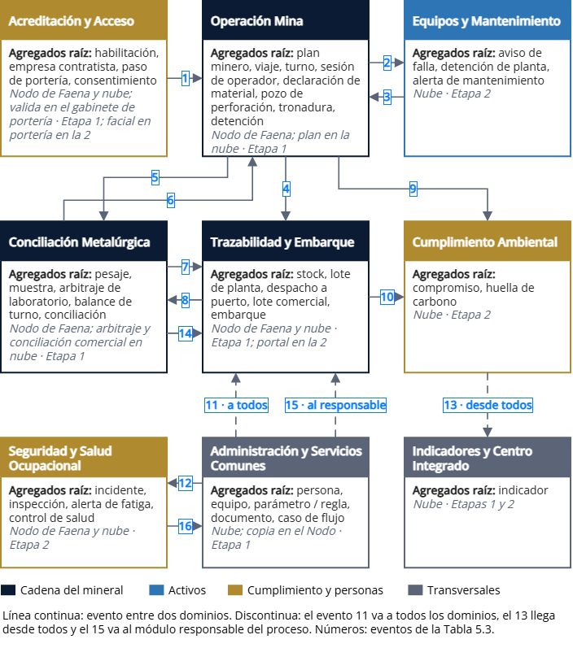

Figura 5.1 — Vista general de los nueve dominios de información y de los eventos entre ellos
Fuente: elaboración propia.
La figura muestra que ningún dominio lee la base de otro: todo dato que cruza una frontera viaja como evento por el bus y el dominio que lo recibe guarda una proyección local. La cadena del mineral se lee de arriba hacia abajo en la columna central, desde Operación Mina hasta Trazabilidad y Embarque, con Conciliación Metalúrgica aportando el tonelaje y la ley. Administración y Servicios Comunes alimenta a todos con los maestros y los parámetros, e Indicadores y Centro Integrado recibe los eventos de todos sin escribir en ninguno. La Tabla 5.3 detalla los eventos numerados de la figura.

Tabla 5.3 — Eventos entre dominios de la vista general
N.º | Evento | Dominio que lo publica | Dominio que lo consume
1 | Habilitación otorgada o bloqueada | Acreditación y Acceso | Operación Mina
2 | Detención registrada | Operación Mina | Equipos y Mantenimiento
3 | Detención clasificada | Equipos y Mantenimiento | Operación Mina
4 | Viaje registrado y material declarado | Operación Mina | Trazabilidad y Embarque
5 | Viaje registrado | Operación Mina | Conciliación Metalúrgica
6 | Balance de turno calculado | Conciliación Metalúrgica | Operación Mina
7 | Pesaje capturado y análisis validado | Conciliación Metalúrgica | Trazabilidad y Embarque
8 | Lote de planta conformado | Trazabilidad y Embarque | Conciliación Metalúrgica
9 | Viaje registrado, para combustible y emisiones | Operación Mina | Cumplimiento Ambiental
10 | Embarque registrado | Trazabilidad y Embarque | Cumplimiento Ambiental
11 | Maestro actualizado y parámetro aprobado | Administración y Servicios Comunes | Todos
12 | Identidad del autor y documento firmado | Administración y Servicios Comunes | Seguridad y Salud Ocupacional
13 | Eventos de todos los dominios | Todos | Indicadores y Centro Integrado
14 | Arbitraje resuelto | Conciliación Metalúrgica | Trazabilidad y Embarque
15 | Caso actualizado y tarea asignada | Administración y Servicios Comunes | Módulo responsable del proceso
16 | Acción de fatiga documentada | Seguridad y Salud Ocupacional | Administración y Servicios Comunes
Fuente: elaboración propia.
Los eventos 14 a 16 corresponden a la resolución de arbitrajes y a la ejecución de los flujos de trabajo. Todos los eventos respetan el dueño del dato y sus proyecciones locales: la resolución, asignación o acción que cruza un módulo se entrega por interfaz o evento, sin leer su base.

5.1.2 Entidades y proyecciones locales
El catálogo comprende 78 entidades y estructuras comunes con 844 atributos individuales, organizadas en 37 agregados raíz. Cada raíz controla los registros dependientes y las reglas de coherencia de su operación. Las proyecciones y referencias conservan su fuente. Evento de terreno es la estructura común de captura y recepción, que cada módulo guarda junto a sus hechos. El catálogo del anexo identifica módulo dueño, clase, atributos y retención; las series, el analítico y la persistencia técnica se describen por separado.
Cada entidad tiene un solo módulo dueño, que es el único que la escribe. Cuando otro módulo necesita ese dato, lo recibe como evento por el bus y guarda una proyección local de sólo lectura, como la de los viajes de Operación Mina que mantiene Trazabilidad y Embarque o la de los lotes de planta que mantiene Conciliación Metalúrgica. La proyección se alimenta sólo del evento que publica el dueño, nunca se edita y, si diverge, se reconstruye desde el bus. La trazabilidad acompaña al registro como identificador de origen y como identificador de correlación, y con ellos se sigue una transacción desde el dispositivo que la generó hasta el indicador que la resume.
Cada evento conserva los bytes originales que se firmaron, la hora del hecho, la del registro y exactamente una identidad validada según el tipo de autor: persona, cuenta externa o sistema. La falta de operador se admite sólo en los hechos operacionales que la contemplan. El hecho, su auditoría y su bandeja de salida se guardan de forma atómica en el origen; la consolidación en Administración no sustituye esa evidencia. Los conflictos mantienen fuentes, valores, regla aplicada, decisión y escalamiento.
Los catálogos de sitio, sector, área, unidad organizacional, línea, puntos de control y medición, puerto, comprador, instrumentos, interfaces, motivos y criterios se identifican por claves y versiones reales. Su jerarquía, origen y vigencia se conservan en Parámetro / Regla o en la proyección del maestro declarado. Las listas breves y estables se enumeran en el atributo; los catálogos que el cliente puede ampliar se configuran sin desplegar código. El anexo describe su esquema y la validación de referencias.

5.1.3 Clasificación de la información
La clasificación se asigna al dato y lo acompaña cuando el registro se convierte en evento, entra al índice de búsqueda, se exporta, se replica hacia la capa analítica o se incluye en un respaldo. Así, un dato protegido en la base no termina expuesto en un reporte derivado. El propietario y la sensibilidad se declaran por atributo y no por entidad: en Viaje, por ejemplo, el tonelaje y las horas son internos, el polígono y la versión de plan son confidenciales, y el operador y su sesión son personal sensible (Subdocumento 4, sección 4.1.7.4). La Tabla 5.4 presenta los cuatro niveles.

Tabla 5.4 — Niveles de clasificación de la información
Nivel | Qué comprende | Control que agrega
Público | Ningún dato: no existe portal abierto a la ciudadanía | No aplica
Interno | Registro operacional: viajes, pesajes, detenciones, inspecciones, estados de equipo e indicadores | Cifrado en tránsito y en reposo, acceso por rol, área y sitio, y auditoría de modificación
Confidencial | Ley por polígono, modelo de bloques, plan versionado, liquidaciones, penalizaciones y márgenes | Prohibición de exposición externa, aprobación comercial para publicar y registro de toda consulta
Personal sensible | Salud, exámenes, fatiga, alcohol y drogas, biometría, relato de incidentes e identidad del operador en registros operacionales | Cifrado a nivel de campo, auditoría de la consulta y enmascarado irreversible fuera de producción
Fuente: elaboración propia.
Cada nivel suma controles al anterior, y el nivel personal sensible es el único que exige cifrado a nivel de campo. Por eso la identidad del operador que acompaña a un viaje o a una declaración se cifra igual que un dato de salud, como se detalla en la sección 5.2.6. El dato personal sensible conserva el plazo de la categoría del registro al que pertenece (Tabla 5.13) y no admite borrado anticipado, salvo la plantilla biométrica, que se elimina cuando la persona pierde el acceso.

5.1.4 Datos maestros y regla de precedencia
La Tabla 5.5 declara seis maestros, y en cuatro de ellos el sistema que manda está fuera de la solución: la persona propia viene de SAP S/4HANA, el polígono y el plan vienen de planificación minera, el resultado de análisis viene del laboratorio y el equipo tiene dos maestros a la vez, el despacho para su estado operacional y SAP para su ficha de activo. Las otras dos viven dentro de la solución: la persona contratista la ingresa su empresa en el Portal de Contratistas, que es un canal de Acreditación y Acceso, y el parámetro o regla tiene como maestro a Administración y Servicios Comunes. Ese módulo es además el sitio escritor de los maestros de personas y equipos, que recibe de su origen, escribe en la nube y baja al Nodo de Faena como copia de lectura (Subdocumento 4, sección 4.1.6.4), lo que evita duplicar entidades entre módulos como exigen las Bases Técnicas Transversales (RT-05.09, p. 12).
La solución no incorpora una herramienta de gestión de datos maestros. Declara por escrito qué sistema manda sobre cada entidad y qué operaciones quedan prohibidas desde la solución, como resume la Tabla 5.5.

Tabla 5.5 — Sistema maestro y operación prohibida por entidad
Entidad | Sistema maestro | Operación prohibida desde la solución
Persona propia | SAP S/4HANA | Crear o modificar personal propio
Persona contratista | Portal de Contratistas | Duplicar a una persona que ya existe como propia
Equipo | Despacho de flota y SAP S/4HANA | Crear un equipo que no existe en ninguno de los dos
Polígono y plan | Planificación minera | Editar un polígono o una versión de plan
Resultado de análisis | Laboratorio | Sobrescribir un resultado de laboratorio
Parámetro y regla | Administración y Servicios Comunes | Cambiar un umbral mediante despliegue de código
Fuente: elaboración propia.
Ninguna entidad tiene dos dueños para el mismo atributo. El registro de terreno conserva el hecho ocurrido y el maestro determina su contexto. Los maestros y parámetros se modifican en su sitio escritor y se copian al Nodo para consulta. Durante un corte el hecho mantiene la versión que utilizó; al sincronizar se aplica y audita la regla de su tipo de registro. Una referencia todavía inexistente queda pendiente o en cuarentena con alerta, sin descartar el hecho ni crear automáticamente el maestro.

5.1.5 Origen y transformación de los datos
Los datos entran a los dominios por catorce integraciones en ejecución: nueve de los diez sistemas existentes, porque las planillas y carpetas compartidas sólo se cargan una vez en la migración, y cinco integraciones adicionales. Ninguna escribe directo en el modelo: cada sistema entra por un conector del Integrador de Sistemas con una capa anticorrupción que traduce su vocabulario al del módulo. El modo, la ventana y el comportamiento ante falla de cada integración están en la arquitectura de integración (Subdocumento 4, sección 4.1.7.1 y Tablas 4.25 y 4.26). Aquí interesa de dónde viene cada dato, en qué se transforma y cuánto volumen aporta, porque esas cifras dimensionan la estrategia de desempeño de la sección 5.4. La Tabla 5.6 lo resume.

Tabla 5.6 — Origen, transformación y volumen de los datos que entran a los dominios
Fuente | Dato que entrega | Dominio que lo recibe | Transformación en el conector | Volumen diario
Despacho de flota | Viajes, ciclos, demoras y posiciones | Operación Mina | Traduce estados y equipos y asigna el turno | 937 viajes y 3.753 ciclos
Planificación minera | Versión del plan y polígonos | Operación Mina | Versiona el plan con fecha y hora | 3 a 4 versiones por semana
Gestión de laboratorio | Resultados de análisis | Conciliación Metalúrgica | Asocia el resultado a la muestra identificada | Unas 195 muestras
Software de la báscula | Pesajes de control y de camiones a puerto | Conciliación Metalúrgica | Marca la fuente de medición y el instrumento | Unos 34 camiones a puerto
Historiador, vía espejo | Balanza de alimentación, flujos y detenciones de planta | Conciliación Metalúrgica y Equipos y Mantenimiento | Conserva las lecturas originales en series y deriva los totales por turno con referencia a su ventana de origen | 86,4 millones de muestras
SAP S/4HANA | Personal propio, pautas y órdenes de trabajo | Administración y Servicios Comunes y Equipos y Mantenimiento | Copia la ficha sin duplicar la gestión de SAP | 1.780 personas; 93 órdenes
Portales de telemetría | Alarmas, horas, consumos y códigos de falla | Equipos y Mantenimiento | Normaliza la severidad entre fabricantes | 7,49 millones de lecturas
Control de fatiga | Alertas | Seguridad y Salud Ocupacional | Abre un caso y cifra la identidad | Unas 13 alertas
Control de acceso de portería | Lecturas de credencial | Acreditación y Acceso | Valida contra la lista local de habilitaciones | Unos 2.900 pasos
Instrumentos y caudalímetros | Mediciones ambientales y de agua | Cumplimiento Ambiental | Asocia la medición a su compromiso | 272.160 lecturas
Laboratorios externos | Informes de agua, aire y relaves | Cumplimiento Ambiental | Valida el informe al cargarlo | Unos 50 informes al mes
Botonera, tableta y consola | Declaraciones de material, registros de seguridad e ingresos manuales de portería | Operación Mina, Seguridad y Salud Ocupacional y Acreditación y Acceso | Valida contra el esquema y firma en el dispositivo | 53 registros de seguridad (32 incidentes y 21 inspecciones); hasta 937 declaraciones, a lo más una por viaje; los ingresos manuales ya están en los 2.900 pasos
Fuente: elaboración propia a partir de las Bases Técnicas del Caso (cap. 14.1, p. 23) y del Subdocumento 4 (sección 4.2.4).
El volumen de registro es pequeño en hechos de negocio, unos 8.100 al día, que resultan de dividir por 365 la volumetría anual del caso (Subdocumento 4, sección 4.2.4.1), mientras que las series del historiador, la telemetría y la instrumentación suman unos 94 millones de lecturas diarias. Esa diferencia de órdenes de magnitud es la que lleva a separar los motores en la sección 5.2.1. Las 5.000 señales del historiador que se ingieren en continuo, de 14.500 declaradas, son las que necesitan el balance del turno, la conciliación y los indicadores, y el resto se consulta bajo demanda. La cifra de unos 50 informes al mes de laboratorios externos es un supuesto propio que se confirma en el levantamiento de los primeros tres meses.

5.1.6 Modelo de datos por dominio
Las figuras de esta sección presentan el modelo lógico de cada dominio: sus entidades, sus claves primarias y foráneas y las relaciones con su cardinalidad, en notación de pata de gallo. Un modelo lógico describe entidades, atributos y relaciones con independencia del motor que los almacene (Amazon Web Services, s. f.), y el físico se deriva de él en la sección 5.2.1. Para que cada figura sea legible, se muestran sólo las claves: los demás atributos de cada entidad están en el Anexo A.3. Las referencias a entidades de otro dominio aparecen en cursiva y apuntan a la proyección local que el dominio mantiene a partir del evento; las relaciones locales con destino único se validan mediante claves foráneas. Las referencias externas y las que admiten varios tipos de destino se validan según su contrato y catálogo; ninguna relación de trazabilidad admite borrado en cascada. Los dominios con más entidades se presentan por partes: Operación Mina y Trazabilidad y Embarque en tres figuras cada uno, y Conciliación Metalúrgica y Administración y Servicios Comunes en dos.
Las Figuras 5.2a y 5.2b presentan la primera parte de Operación Mina. La Figura 5.2a reúne el contexto que el viaje toma al cargar: el plan minero y sus polígonos, el turno y la sesión del operador en el equipo.
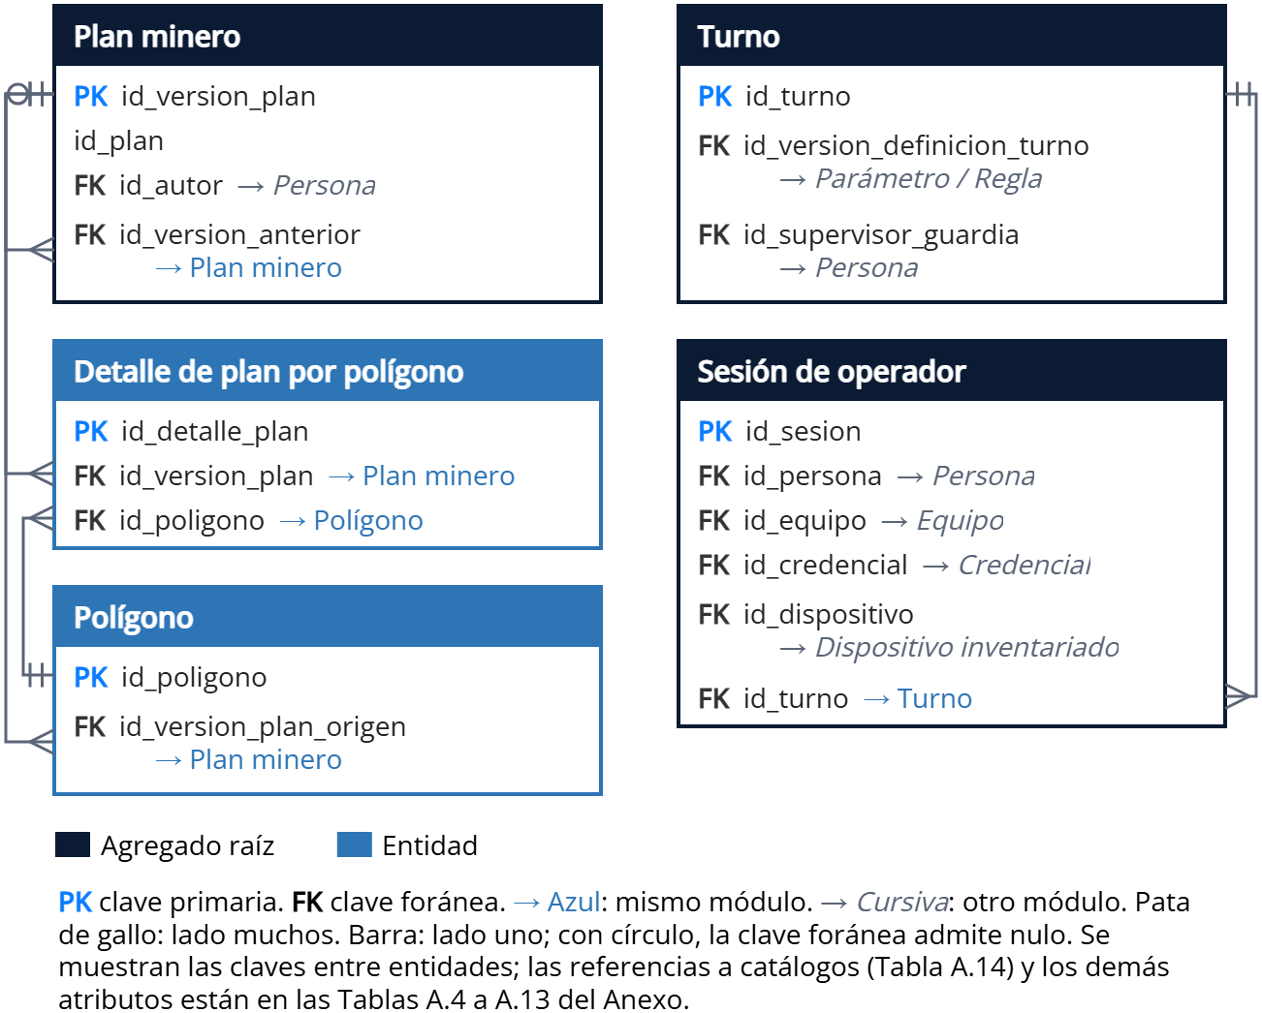

Figura 5.2a — Operación Mina, parte 1a: plan, polígono, turno y sesión de operador
Fuente: elaboración propia.
El plan se guarda por versión, y cada versión apunta a la anterior. El turno registra la definición que aplicó y su supervisor de guardia. La sesión liga a la persona con el equipo, la credencial y el dispositivo durante un turno.
Cada versión del plan conserva su vigencia, autor, motivo del cambio y versión anterior, recibidos del sistema de planificación. Los viajes y ciclos mantienen la referencia a la versión aplicada al cargar; una actualización posterior no modifica esa referencia. No se admiten períodos de vigencia superpuestos entre versiones del mismo plan.
El detalle de cada versión conserva, por polígono y período, el tonelaje, la ley, el destino y el orden de extracción previstos. La delimitación y el contacto asociados a movimientos anteriores se conservan aunque cambie el plan. Los cambios solicitados en SITCO se envían al maestro de planificación; sólo su versión aprobada se publica como plan vigente.
La Figura 5.2b muestra los hechos que se registran sobre ese contexto: la declaración de material de la Botonera de Pala, el viaje, sus ciclos de carguío y el evento de terreno, que es la estructura común con que el módulo recibe los hechos de los dispositivos.
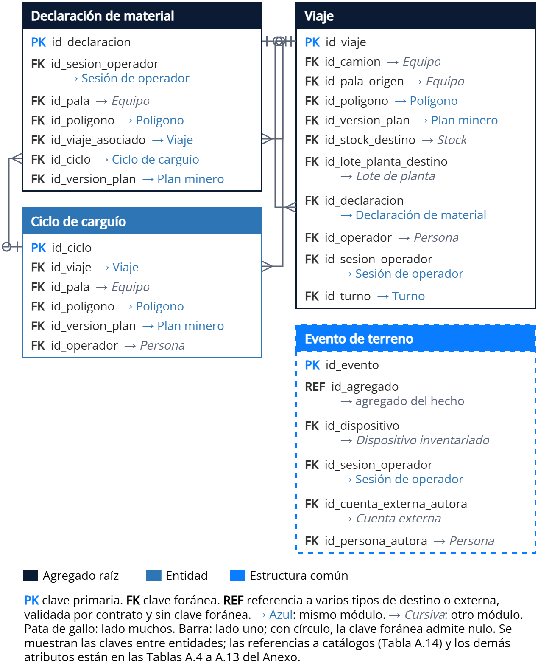

Figura 5.2b — Operación Mina, parte 1b: declaración de material, viaje, ciclo de carguío y evento de terreno
Fuente: elaboración propia.
La figura muestra que el viaje es el centro del dominio y la primera unidad de trazabilidad (Subdocumento 3, Tabla 3.2): referencia al polígono y a la versión del plan que regían al cargar, al turno, a la sesión del operador y a la declaración que explica un cambio de destino. Cuando el operador no se identifica, la sesión y el operador quedan nulos y el viaje se marca como operador no identificado (RF-ACR-011). El destino del viaje apunta a un stock o a un lote de planta de Trazabilidad y Embarque, que el dominio conoce por su proyección.
Cada viaje conserva sus ciclos de carguío, recibidos del sistema de despacho, con la pala, el polígono, la versión del plan, la persona operadora y las horas de inicio y término. Cada ciclo registra también la posición de la pala respecto del contacto del plan, sin pedir datos adicionales al operador.
El aviso de cambio de material queda registrado con una sola pulsación y se vincula automáticamente al viaje y al ciclo correspondiente. Si esos datos todavía no llegan del despacho, el aviso se conserva pendiente de correlación. La reasignación de destino se registra cuando la informa el despacho.
La Figura 5.3 muestra la segunda parte de Operación Mina, con la perforación, la tronadura y las detenciones de los equipos de la mina.
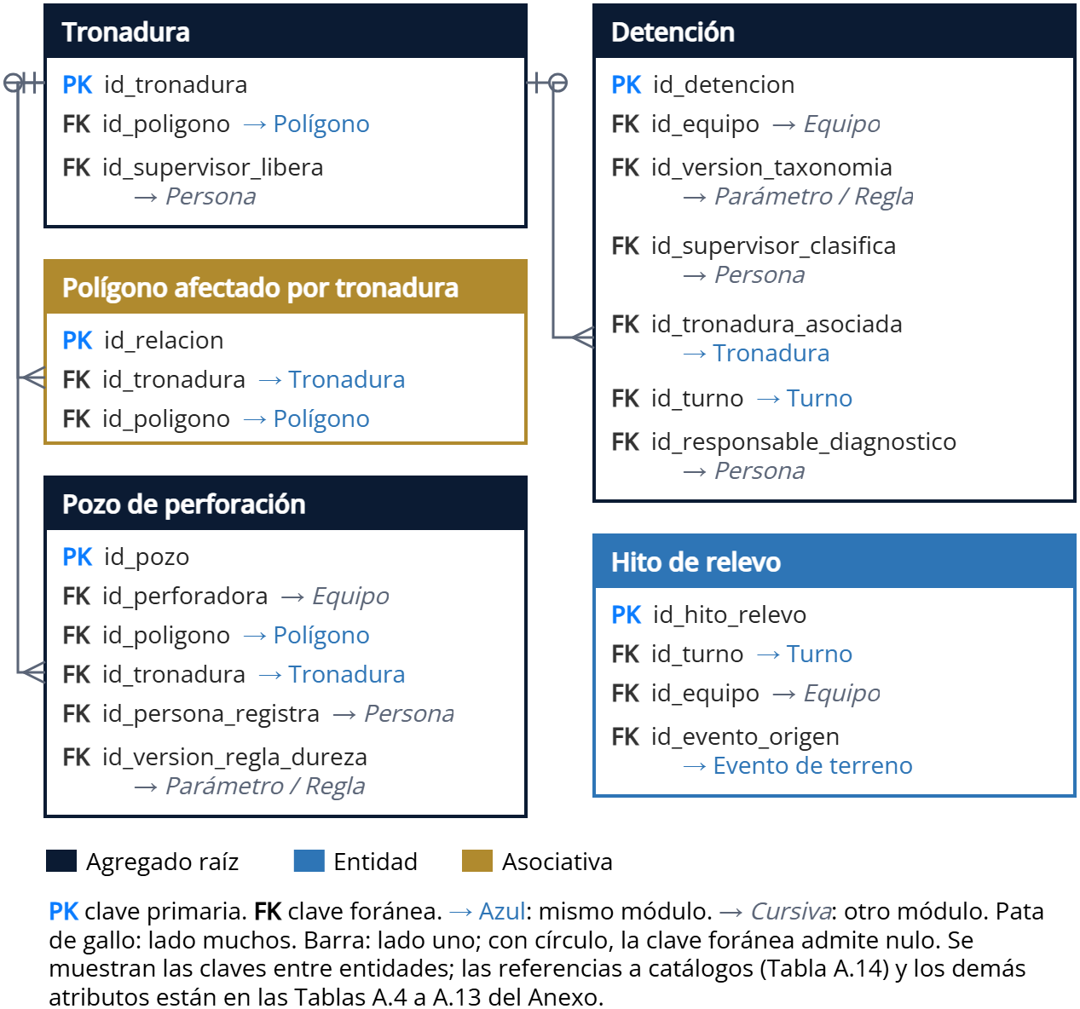

Figura 5.3 — Operación Mina, parte 2: perforación, tronadura, detención e hito de relevo
Fuente: elaboración propia.
La tronadura agrupa los pozos que la componen, y una detención puede quedar explicada por una tronadura, lo que permite clasificar demoras sin texto libre. La detención se clasifica con la taxonomía versionada que administra Administración y Servicios Comunes, y su clasificación automática con telemetría llega desde Equipos y Mantenimiento como evento.
El registro del pozo conserva su posición y los parámetros recibidos para calcular la dureza con la regla aprobada por Geología. La tronadura identifica el sector, el desplazamiento declarado del contacto y todos los polígonos afectados. Cada detención conserva la causa raíz, su responsable y la fecha del diagnóstico, además de la clasificación de tres niveles y sus escalamientos. Los hitos del relevo permiten separar sus etapas; una etapa no observable queda pendiente de medición.
La Figura 5.4 muestra la primera parte de Trazabilidad y Embarque, que sigue al mineral desde el viaje hasta el despacho a puerto.
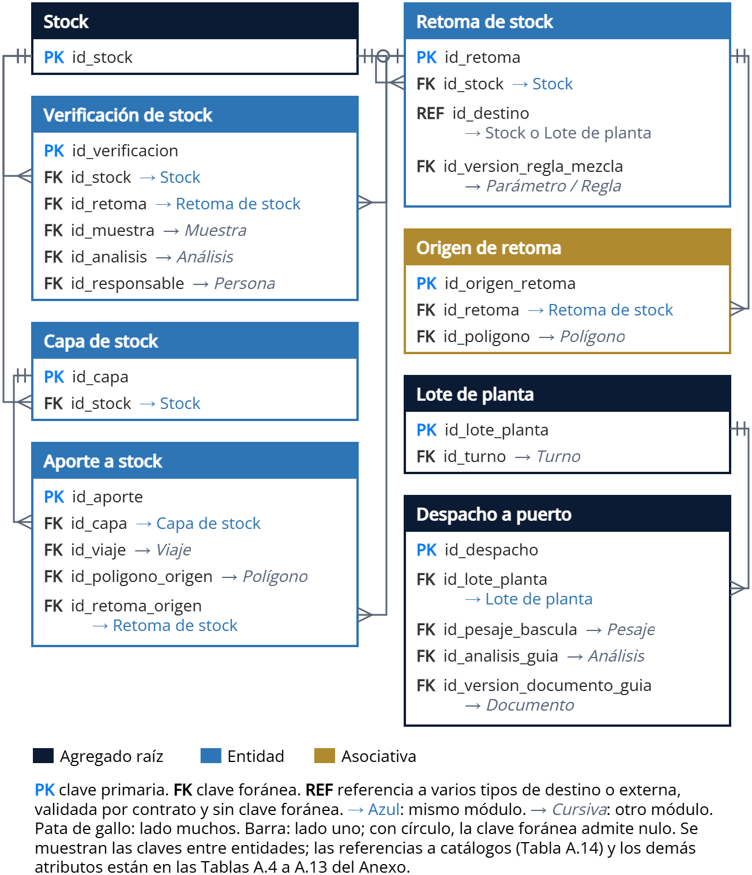

Figura 5.4 — Trazabilidad y Embarque, parte 1: stock, capas, lote de planta y despacho a puerto
Fuente: elaboración propia.
La figura muestra el tramo donde hoy se rompe la trazabilidad. Cada viaje descargado en un stock genera un aporte a la capa del día, y cada retoma conserva la proporción de cada polígono de origen, que debe sumar exactamente uno. El lote de planta reúne lo alimentado en el turno, y el despacho a puerto lo liga al camión que lleva su concentrado, con su guía de código QR y su pesaje en la báscula. El viaje, el polígono, el turno y el pesaje llegan como proyecciones desde Operación Mina y Conciliación Metalúrgica.
Los aportes distinguen viajes, traspasos desde otro stock y saldos anteriores al sistema. La retoma conserva la composición atribuida al movimiento, incluida la fracción cuyo origen no pudo reconstruirse, sin asignarle un polígono que no le correspondiera. Cada verificación mantiene muestra, análisis, ley predicha, ley medida, diferencia, fecha y responsable. La guía conserva sus cantidades y composición al emitirse, con el análisis y la versión documental de respaldo; el pesaje del camión a puerto se relaciona con el despacho, sin crear un viaje de extracción.
Las Figuras 5.5a y 5.5b presentan la segunda parte de Trazabilidad y Embarque, desde la recepción en el acopio hasta el embarque y sus documentos. La Figura 5.5a muestra cómo se arma el lote comercial con lo que llega al acopio.
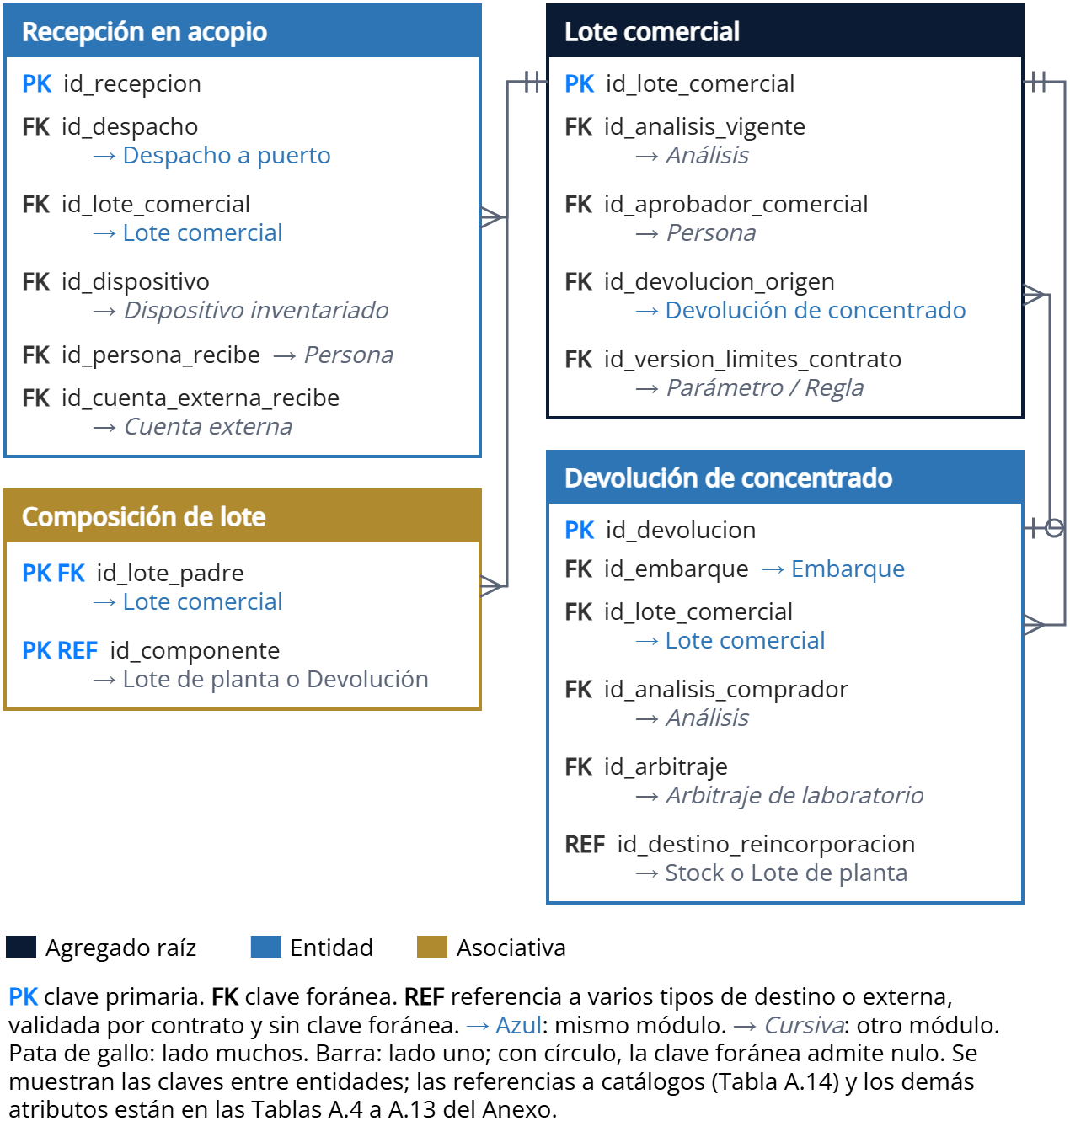

Figura 5.5a — Trazabilidad y Embarque, parte 2a: recepción en acopio, lote comercial, composición y devolución
Fuente: elaboración propia.
El lote comercial se compone de lotes de planta, y eventualmente de concentrado devuelto, con proporciones que suman uno. El concentrado devuelto vuelve como lote de reproceso ligado a su lote original (SUP-07).
Cada recepción se incorpora a un lote comercial pendiente en la nube. La llegada queda registrada aunque falten la conformación definitiva y el análisis. Para liberar el lote se requieren los datos completos, un análisis válido y la aprobación comercial.
La recepción guarda el tonelaje y la humedad informados por el acopio, su fuente y su fecha, sin sobrescribir los datos de salida. La composición conserva cada elemento, unidad y análisis o supuesto de respaldo; lo no disponible queda identificado como tal. Antes de liberar el lote se comprueba la versión de límites del contrato del comprador.
La Figura 5.5b muestra el embarque y los documentos que dependen de él: sus hitos, la liquidación con sus componentes y el certificado derivado.
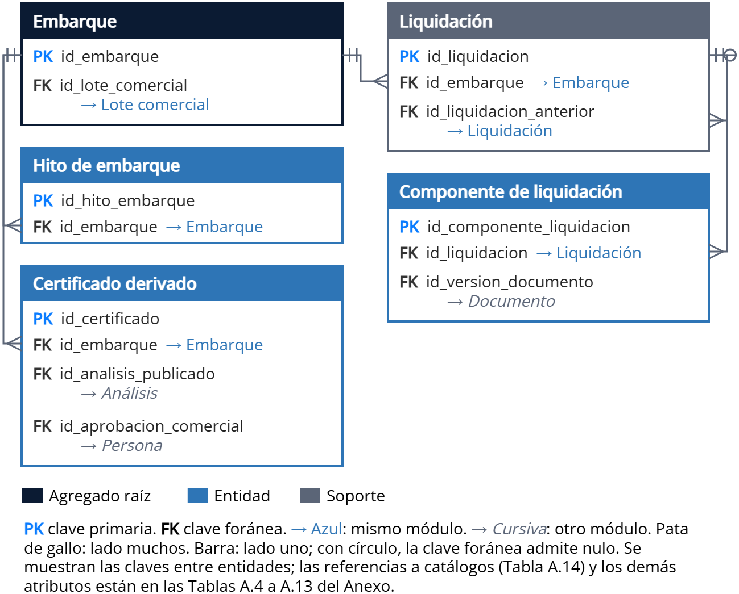

Figura 5.5b — Trazabilidad y Embarque, parte 2b: embarque, hitos, liquidación y certificado derivado
Fuente: elaboración propia.
El embarque concentra la liquidación, el certificado derivado y la devolución. Con esa cadena, desde un lote embarcado se recorre hacia atrás hasta los polígonos y las fechas de origen, que es la evidencia que piden los esquemas de cadena de custodia del cobre (The Copper Mark, 2026).
El embarque mantiene sus hitos, responsables y evidencias aunque el acta quede pendiente de firma. La liquidación conserva las versiones y componentes recibidos del comprador, incluidas las deducciones y penalidades; SITCO los entrega a SAP sin calcular el pago final.
Las Figuras 5.6a y 5.6b presentan el modelo de Conciliación Metalúrgica. La Figura 5.6a reúne las fuentes de medición y el muestreo: el pesaje, la muestra, el análisis, el laboratorio y el arbitraje.
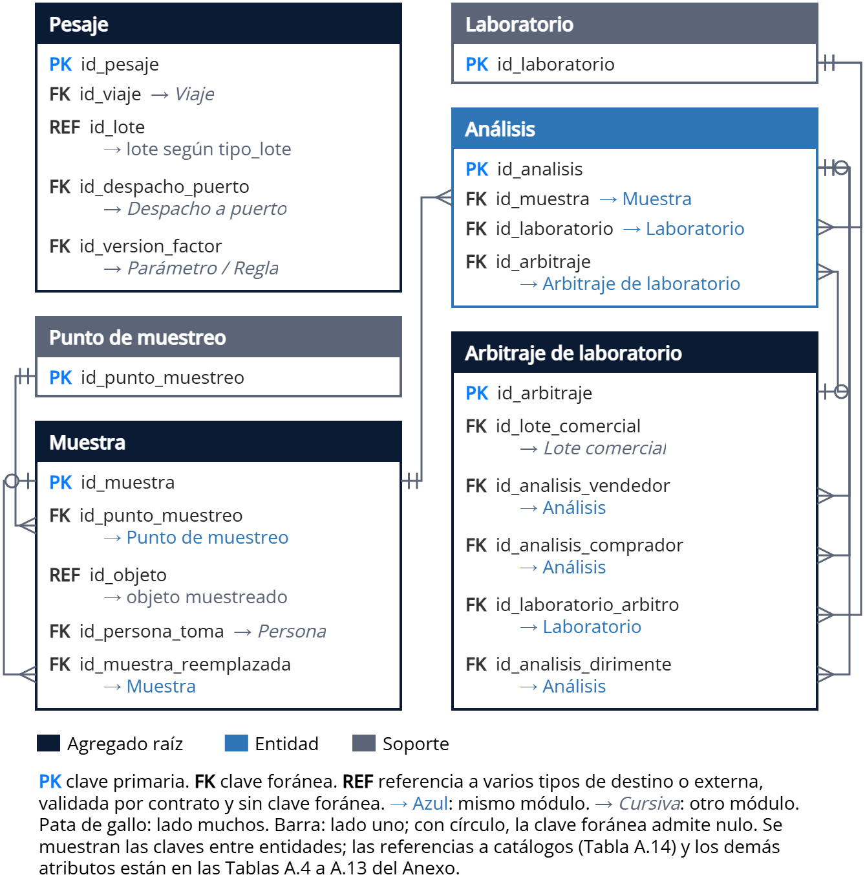

Figura 5.6a — Conciliación Metalúrgica, parte 1: pesaje, muestra, análisis, laboratorio y arbitraje
Fuente: elaboración propia.
La figura muestra que el dominio guarda las tres mediciones de tonelaje en una sola entidad, el pesaje, marcando cuál es la fuente de verdad de cada tramo, y que el análisis pertenece a una muestra tomada en un punto de muestreo y emitido por un laboratorio. El arbitraje conserva su solicitud, estado y resolución, y relaciona los análisis en disputa sin modificar sus resultados originales.
El rechazo registra su hora y bloquea el lote; la solicitud de remuestreo conserva su fecha para comprobar el plazo de 24 horas. La nueva muestra referencia a la reemplazada y el arbitraje enlaza el análisis dirimente y su certificado.

La Figura 5.6b muestra los cálculos que usan esas mediciones: el balance de turno, la conciliación mensual, su detalle por punto y los pasos de cálculo de ambos.
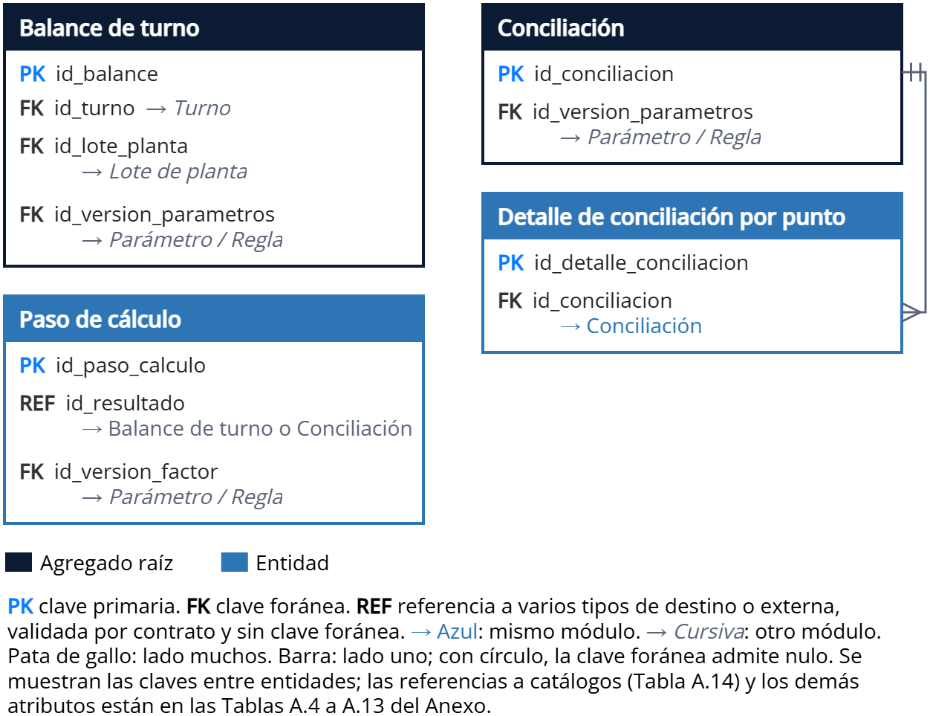

Figura 5.6b — Conciliación Metalúrgica, parte 2: balance de turno, conciliación y pasos de cálculo
Fuente: elaboración propia.
El balance de turno es provisional hasta que llegan los análisis pendientes, y la conciliación mensual se calcula con la versión de parámetros que regía en el período. Los balances y conciliaciones conservan entradas, pasos, unidades, resultados intermedios y versiones de factores. El desglose por punto explica la diferencia y permite reproducir un cierre sin modificarlo.
Las lecturas originales de las series se conservan junto a las ventanas utilizadas en los resultados derivados.
La Figura 5.7 presenta el modelo de Equipos y Mantenimiento.
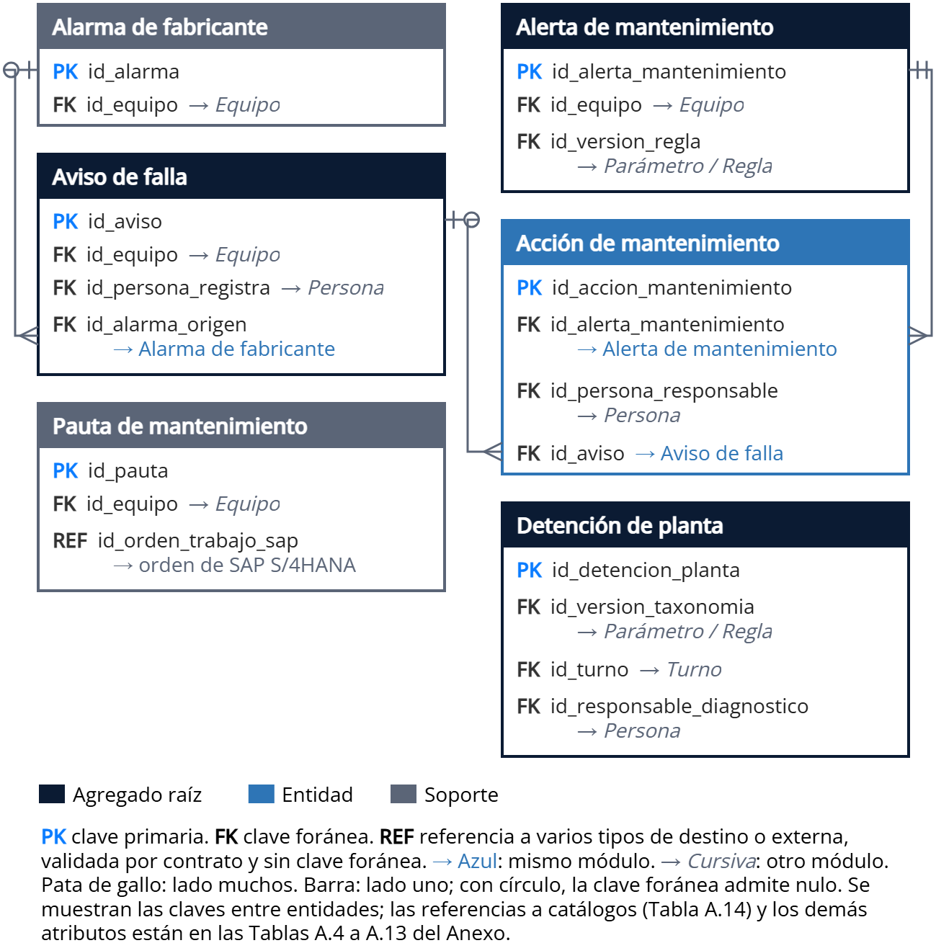

Figura 5.7 — Equipos y Mantenimiento: aviso de falla, alarma, pauta y detención de planta
Fuente: elaboración propia.
El dominio es pequeño en entidades propias porque la vista única del equipo es una tabla de lectura que combina despacho, telemetría y SAP, y no una tabla nueva (Subdocumento 4, sección 4.1.6.2). El aviso de falla puede nacer de una alarma de fabricante y se crea en SAP sin transcripción, y la orden de trabajo se guarda como referencia al número que entrega SAP, sin clave foránea, porque vive fuera de la solución.
Las alertas de mantenimiento generadas por reglas propias se guardan con el equipo, la versión de la regla y las acciones realizadas. Se controla el límite semanal por equipo y se registra cuáles terminaron en una acción de mantenimiento. Las alarmas del fabricante y las órdenes de SAP conservan su origen externo.
El aviso de falla conserva el componente declarado. Las acciones de una alerta quedan relacionadas con su aviso y con la referencia de SAP cuando corresponda. El control del límite semanal se ejecuta de forma atómica por equipo y versión de regla; el seguimiento cuenta alertas distintas que tuvieron una acción. Las órdenes y pautas de SAP siguen siendo proyecciones de lectura.
La Figura 5.8 presenta el modelo de Acreditación y Acceso.
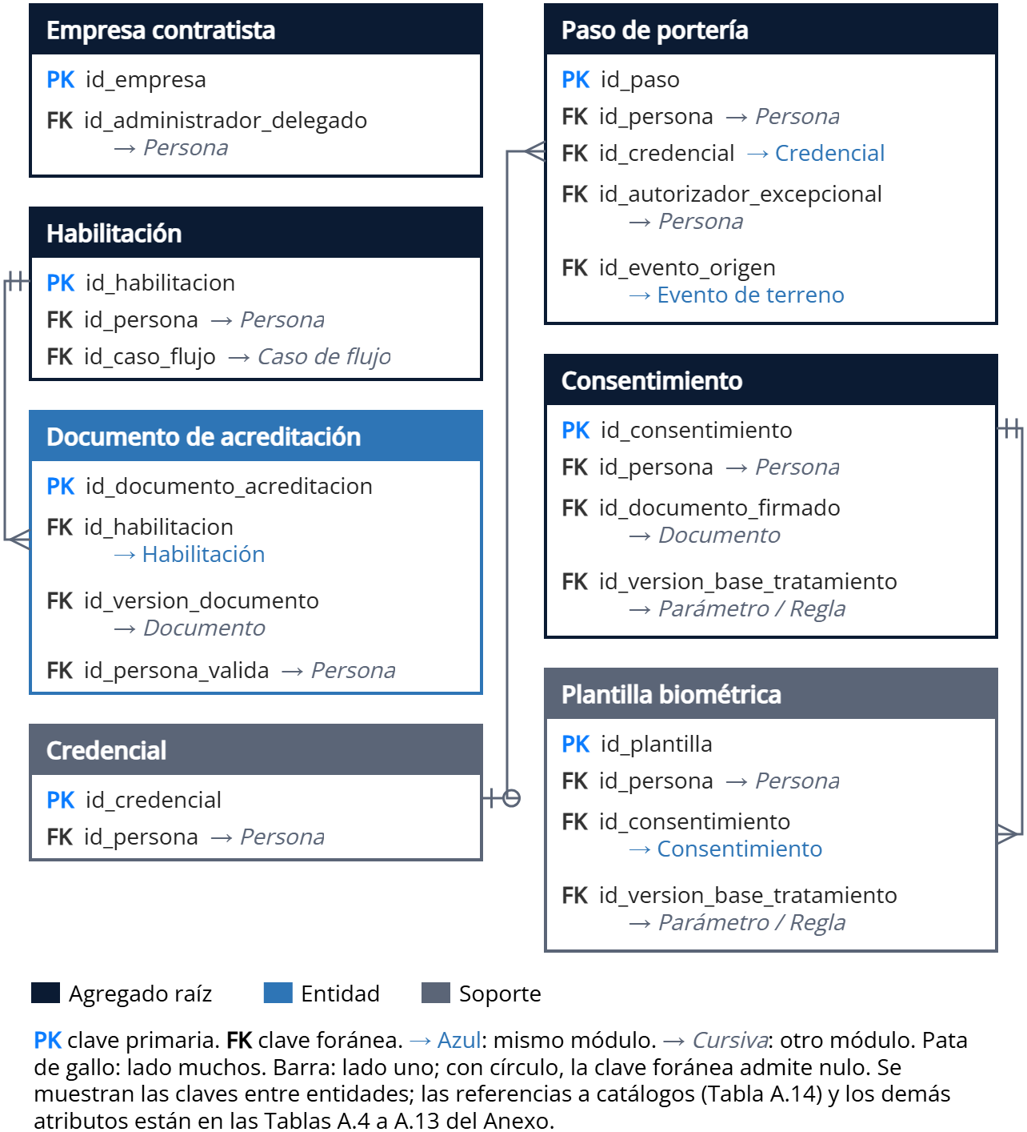

Figura 5.8 — Acreditación y Acceso: habilitación, credencial, paso de portería y consentimiento
Fuente: elaboración propia.
La figura muestra que la persona es el eje del dominio, aunque su maestro vive en Administración y Servicios Comunes, y que cada paso de portería queda ligado a la credencial presentada y, en un ingreso excepcional, a quien lo autorizó. La plantilla biométrica de la verificación facial en portería, que entra en la Etapa 2, sólo existe si hay un consentimiento vigente de categoría biometría (RF-ACR-010). La esclusa de la sala técnica, que opera desde la Etapa 1, verifica con biometría facial y huella dactilar de respaldo en su propio sistema (Subdocumento 4, Anexo A, ficha T11-38), con el mismo consentimiento. SITCO no guarda esas plantillas: registra la habilitación de cada persona autorizada y cada paso con recinto sala técnica.
El expediente conserva cada versión documental, su validación y sus fechas. El caso de flujo mantiene las etapas y plazos del trámite, mientras Acreditación decide la habilitación. Cada intento identifica sitio, punto de control, recinto y método de verificación. Un soporte desconocido puede rechazarse sin crear un registro de persona. La decisión se guarda antes de ordenar una apertura y se distingue de la confirmación del equipo y del cruce efectivo. El acceso a la sala técnica registra además motivo, entrada, esclusa y salida.
La Figura 5.9 presenta el modelo de Seguridad y Salud Ocupacional.
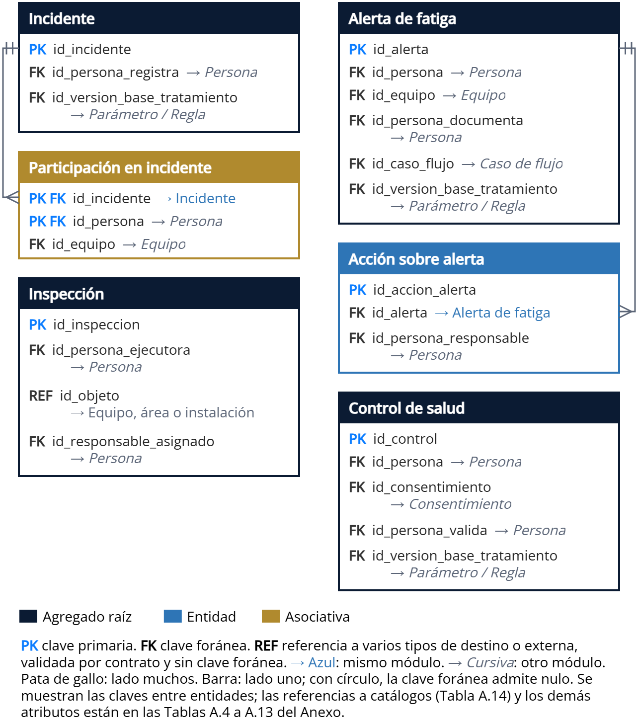

Figura 5.9 — Seguridad y Salud Ocupacional: incidente, inspección, alerta de fatiga y control de salud
Fuente: elaboración propia.
Los registros de seguridad conservan quién los creó, la hora del hecho y la del registro. Las inspecciones pueden programarse antes de ejecutarse, con responsable, fecha y estado. Los controles de salud conservan la base de tratamiento autorizada y requieren validación humana antes de afectar la habilitación. Cada alerta de fatiga mantiene su severidad, las acciones con responsable y hora, y el escalamiento al cumplirse 30 minutos sin una acción documentada; el resumen de última acción no sustituye ese historial.
La Figura 5.10 presenta el modelo de Cumplimiento Ambiental.
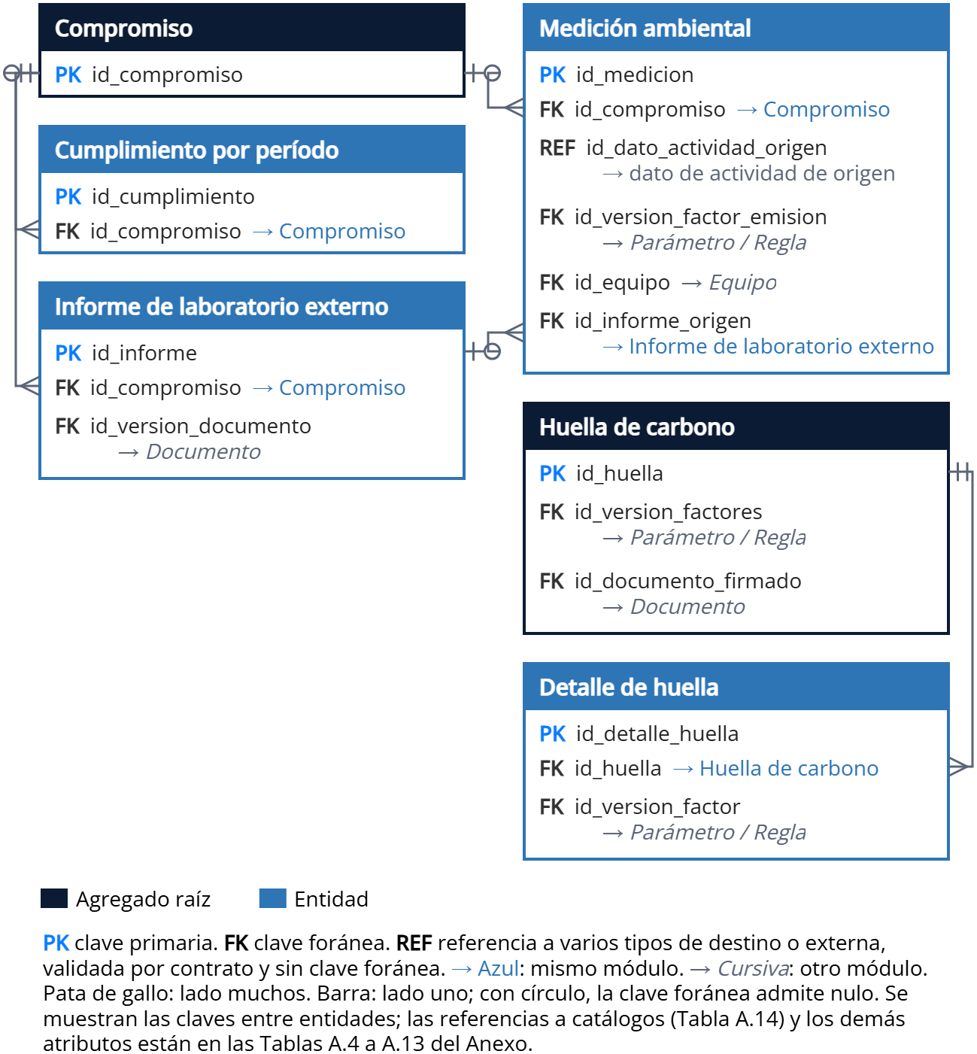

Figura 5.10 — Cumplimiento Ambiental: compromiso, medición, informe externo y huella de carbono
Fuente: elaboración propia.
Cada lectura identifica punto, fuente, unidad y área o equipo cuando corresponda. Los resultados de un informe externo se relacionan con su archivo original; un consumo sin obligación de la resolución de calificación ambiental RCA no requiere crear un compromiso. Cada compromiso conserva sus cumplimientos por período, con vencimiento, respaldos y evidencia de entrega disponible. La huella guarda sus datos de actividad y pasos por alcance con los factores efectivamente utilizados; el consumo no se sustituye por compras ni se aplican factores sin aprobar.
La Figura 5.11 presenta el modelo de Indicadores y Centro Integrado, que además del indicador versionado contiene el modelo analítico en estrella descrito en la sección 5.2.2.
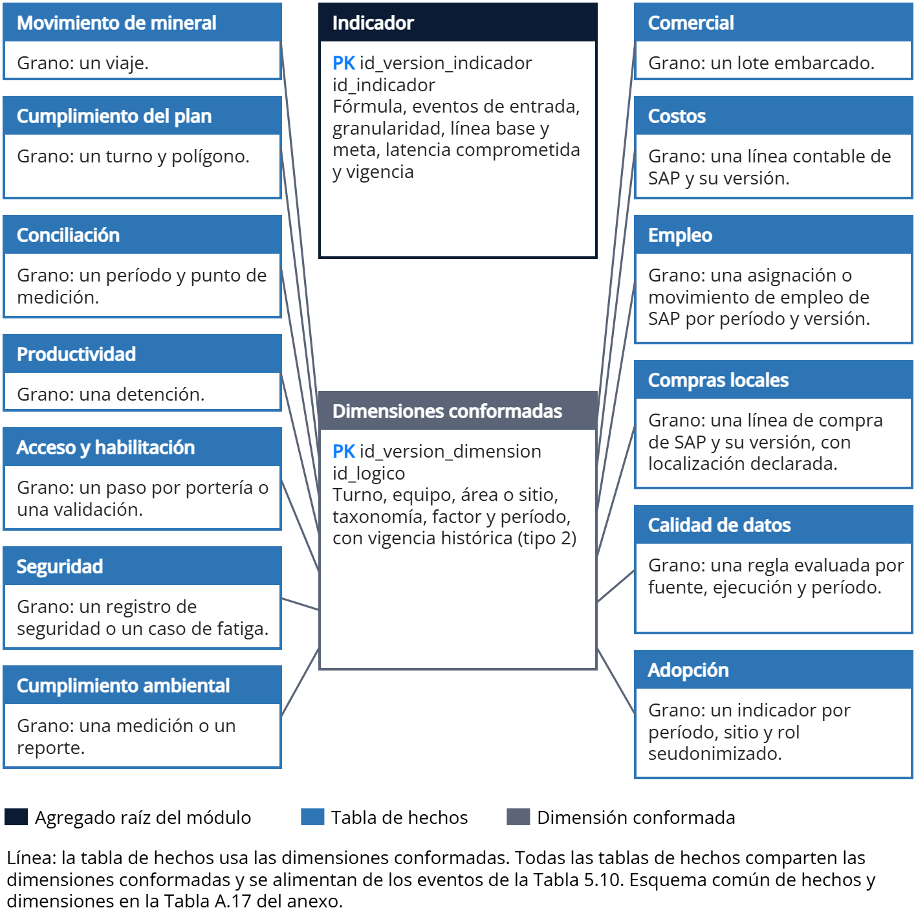

Figura 5.11 — Indicadores y Centro Integrado: indicador y tablas de hechos del modelo analítico
Fuente: elaboración propia.
El indicador conserva su fórmula versionada y los eventos que consume. Las tablas de hechos comparten dimensiones conformadas y se alimentan de eventos, incluidos los que conservan proyecciones de SAP. La medición de calidad y adopción identifica su período, ámbito y versión de cálculo, para mantener su evolución histórica.
Las Figuras 5.12a y 5.12b presentan el modelo de Administración y Servicios Comunes. La Figura 5.12a muestra los maestros y la configuración versionada: persona, cuenta externa, asignación, equipo, dispositivo inventariado y parámetro o regla.
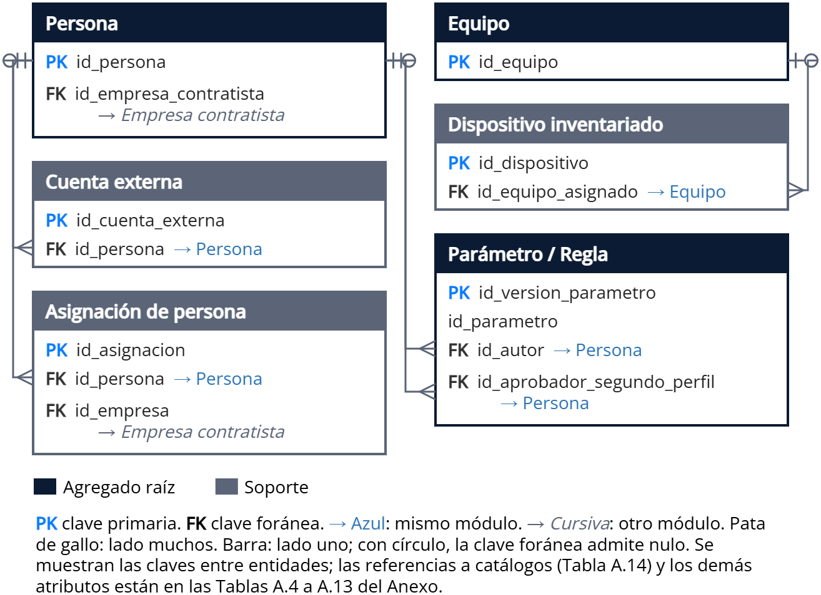

Figura 5.12a — Administración y Servicios Comunes, parte 1: maestros y parámetros
Fuente: elaboración propia.
El dominio administra los maestros y la configuración versionada. Las cuentas externas se conservan como proyecciones de identidad, sin convertir a compradores o laboratorios en personal contratista. Cada versión de un parámetro o regla registra su autor y, cuando el parámetro lo exige, un segundo aprobador.

La Figura 5.12b muestra los documentos, el flujo de trabajo y la auditoría.
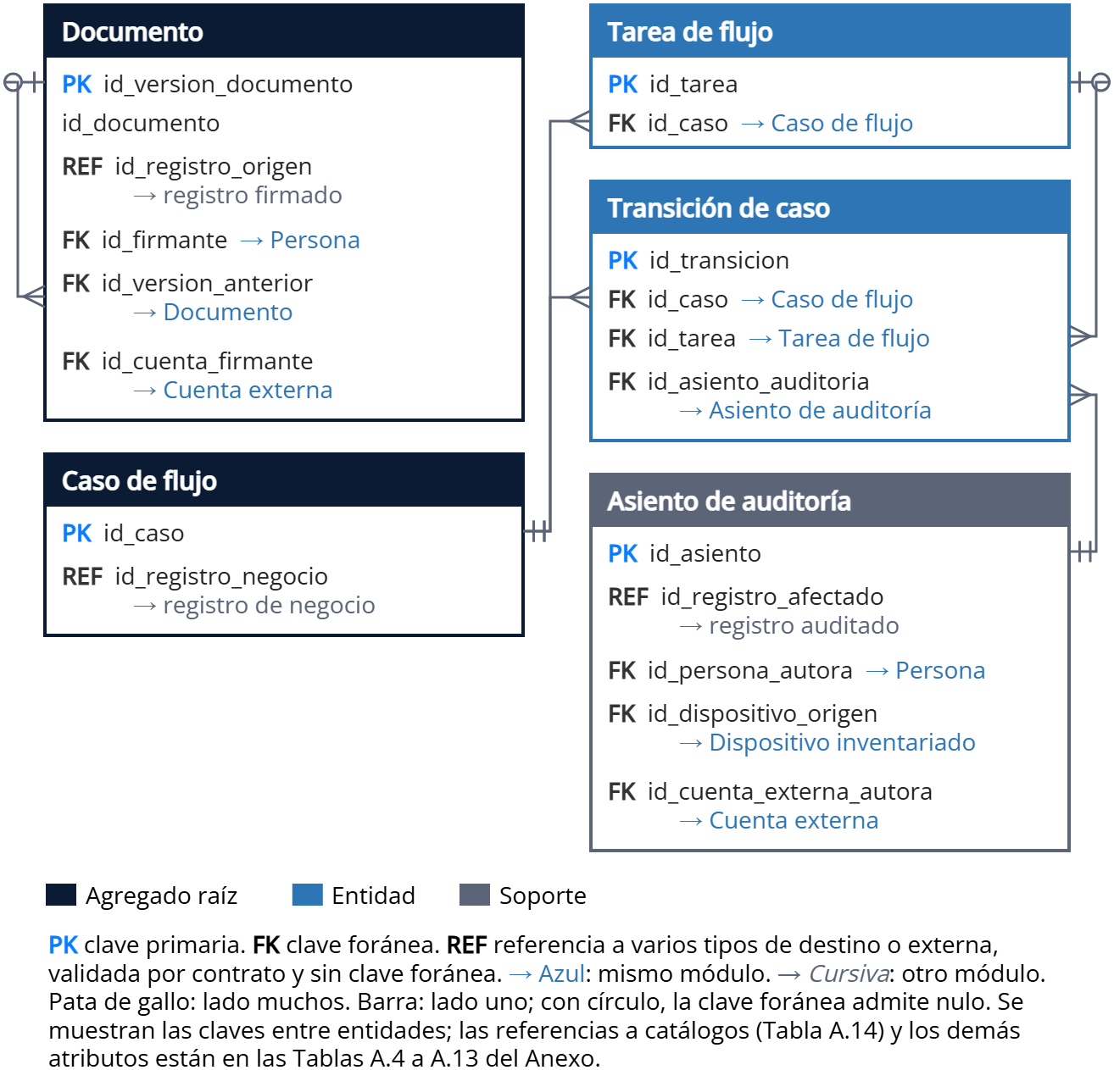

Figura 5.12b — Administración y Servicios Comunes, parte 2: documentos, flujo de trabajo y auditoría
Fuente: elaboración propia.
Documento conserva cada archivo con su hash, clasificación y versión; los campos de firma se completan sólo cuando el tipo la exige. Documento y Asiento de auditoría declaran el módulo y registro de origen, porque sus referencias pueden apuntar a varios tipos de entidad.

5.2 Gestión de datos
La gestión de datos fija cómo se almacena, se protege y se explota la información del modelo. Esta sección justifica el motor y el paradigma de persistencia con sus garantías, su posición frente al teorema CAP y sus objetivos de recuperación; separa el almacenamiento transaccional del analítico y declara el modelo de explotación, y define la calidad de datos, la retención, el archivado, la eliminación segura y el tratamiento de los datos personales.

5.2.1 Motor y paradigma de persistencia
La solución usa varios motores, elegidos por el patrón de acceso, el volumen y el nivel de garantía que exige cada dato, para cubrir nueve naturalezas de dato. Cuatro de ellas se resuelven dentro de la familia PostgreSQL, y el cliente administra seis tecnologías y no nueve, y dos de esas seis, Azure Blob Storage y Azure Managed Redis, son servicios administrados que no exigen operar un motor. Las versiones y su plan de actualización durante los 56 meses del contrato son las de la arquitectura lógica (Subdocumento 4, Tablas 4.3 y 4.6). La Tabla 5.7 presenta la decisión.

Tabla 5.7 — Naturaleza del dato, motor y razón de la elección
Naturaleza | Motor | Razón de la elección | Requisito que la exige
Transaccional | PostgreSQL 18, una base por módulo, en la nube y en el Nodo | Integridad referencial demostrable sobre el árbol de trazabilidad | RT-05.02, RT-05.03, TRA-MIG-005 (vínculo polígono-viaje-stock-lote)
Series de tiempo | TimescaleDB 2.30 sobre PostgreSQL 18 | 2,19 TB al año por anexado, sin un motor distinto | Volumetría del caso (cap. 14.1); RT-05.05; RNF-DES-012
Analítica | ClickHouse 26.8 LTS | Agregación columnar separada del registro | RT-05.05, RNF-DES-018, RNF-DES-010
Índice de búsqueda | OpenSearch 3 | Búsqueda sobre los nueve módulos, filtrada por rol | RF-ADM-012
Documental | PostgreSQL 18 y Azure Blob Storage | Metadatos relacionales y binario fuera de la base | RF-ADM-010
Archivos y evidencia | Azure Blob Storage con retención bloqueada | Inmutabilidad y ciclo de vida por clase de retención | RT-05.07, RNF-SEG-005, RF-DAT-002
Consulta histórica | PostgreSQL 18, sólo lectura, por módulo | Mismo control de acceso que el registro vivo | RT-05.15, RF-ADM-001, SUP-30
Registro local de terreno | SQLite con SQLCipher 4 y memoria cifrada de la botonera | 48 horas sin señal, con cada hecho firmado | RF-CNX-003, RNF-DIS-003, RNF-CAP-006, RNF-SEG-001
Caché de sesión y proceso | Azure Managed Redis | Servicios sin estado en memoria | Sin requisito propio: sostiene el escalado de la sección 4.2.2.2 del Subdocumento 4 y se retira si la prueba de carga no lo justifica
Fuente: elaboración propia.
Cada motor responde a un requisito de las bases o del catálogo, y sólo la caché no tiene un requisito propio: se mantiene porque permite escalar los servicios antes del relevo, y se retira si la prueba de carga demuestra que no hace falta.
El núcleo es relacional, y los demás motores responden a patrones de acceso que una base relacional no resuelve bien: la agregación columnar, la búsqueda de texto entre módulos y el almacenamiento de binarios. El transaccional va en Azure Database for PostgreSQL con alta disponibilidad entre zonas y una base y una credencial por módulo (Subdocumento 4, sección 4.2.2.2), y en el Nodo de Faena la bandeja de salida vive en la misma base que el hecho, para que ambos se guarden en una sola transacción (PostgreSQL Global Development Group, s. f.). Las series usan TimescaleDB porque, al ser una extensión, mantienen el mismo lenguaje de consulta y el mismo modelo de control de acceso (TimescaleDB, s. f.), y la analítica usa ClickHouse para que el recálculo de indicadores no compita con el peak de escritura del cambio de turno (ClickHouse, s. f.).
Para los almacenes transaccionales se evaluó un almacén documental, que absorbe sin migración de esquema los cambios de forma de las interfaces externas. Se descartó porque reconstruir un lote exige validar relaciones exactas entre viaje, capa, aporte, retoma, lote de planta, despacho a puerto y composición, y en un almacén documental esa validación queda en el código de la aplicación, donde puede omitirse en una carga masiva y no se puede demostrar ante un tercero. Los cambios de forma de los sistemas de origen los absorbe la capa anticorrupción de cada conector.
Seis garantías transaccionales ordenan cómo se escribe y cómo se lee. La atomicidad y la integridad se cumplen con una transacción única dentro del módulo que escribe el árbol de trazabilidad y con claves foráneas declaradas en el motor, sin borrado en cascada; cuando una entidad apunta a otro módulo, la clave va hacia su proyección local y, si el evento aún no llega, el hecho queda en cuarentena hasta que la referencia se resuelve. El aislamiento por omisión es lectura confirmada y sube a serializable en el cierre contable y en la conciliación. La idempotencia usa como clave el identificador del evento generado en el dispositivo: ni un reintento ni un reenvío desde la bandeja de salida duplican un viaje.
La inmutabilidad es la garantía que más condiciona el modelo: la trazabilidad se almacena por anexado, toda corrección es un evento nuevo, y el asiento de auditoría guarda con sello criptográfico el autor, el momento, el dispositivo y los valores anterior y posterior completos, como exige la trazabilidad de cualquier registro (Bases Técnicas Transversales, RT-05.03, p. 11). Cuando la escritura viene de una integración, el asiento consigna la identidad del sistema y del conector. La vigencia temporal hace que plan, parámetro, regla y definición de indicador se identifiquen por entidad y versión, para recalcular un período con la versión que regía. La entrega de eventos usa Azure Service Bus Premium con entrega al menos una vez, orden por agregado y cola de fallidos, cuya mecánica describe la arquitectura de integración (Subdocumento 4, sección 4.1.7.3).
La posición frente al teorema CAP se decide por dominio y por sitio, como piden las bases (Bases Técnicas Transversales, RT-05.02, p. 11), porque la faena registra entre tres y seis cortes de fibra al año, de cuatro a veinte horas (Bases Técnicas del Caso, cap. 6, p. 11), y la partición que importa es la que separa el Nodo de Faena de la nube. Dentro de su sitio escritor cada agregado es CP, porque se escribe en una sola base, con ACID y sin réplicas activas que puedan divergir. Hay dos excepciones deliberadas: el balance de turno de Conciliación Metalúrgica, que se publica como provisional antes de que lleguen todos los análisis, y la capa analítica de Indicadores y Centro Integrado, que se alimenta por eventos con una latencia comprometida. Entre el Nodo y la nube se acepta consistencia eventual, porque la alternativa sería detener la mina durante un corte, en línea con el compromiso entre consistencia y disponibilidad que describe el teorema (IBM, s. f.). Ese desfase no crea dos versiones de un hecho, porque ningún agregado se escribe en los dos lados, y la sincronización al volver el enlace sigue las reglas deterministas del Subdocumento 4 (sección 4.1.9.2). La Tabla 5.8 resume la posición de cada dominio.

Tabla 5.8 — Posición CAP por dominio
Dominio | Dentro de su sitio | Entre Nodo y nube | Fundamento
Operación Mina | CP | AP | El registro no se rechaza por falta de enlace
Trazabilidad y Embarque | CP | AP | El certificado sólo se emite sobre el lote confirmado
Conciliación Metalúrgica | AP en el turno; CP en el mes | AP | El balance del turno es provisional; el mes cierra serializable
Equipos y Mantenimiento | CP en aviso y clasificación | No aplica, sólo nube | La telemetría tolera pérdida; la detención no
Acreditación y Acceso | CP en la habilitación | AP en la portería | La portería valida con la lista local de 72 horas
Seguridad y Salud Ocupacional | CP en casos y salud | AP en el registro de terreno | La inspección sin señal se registra igual
Cumplimiento Ambiental | CP | No aplica, sólo nube | Cada cifra reportada se navega hasta su medición
Indicadores y Centro Integrado | AP | AP | Latencia comprometida de 15 minutos y 4 horas
Administración y Servicios Comunes | CP | Copia de lectura en el Nodo | Una revocación no admite dos estados
Fuente: elaboración propia a partir del Subdocumento 4 (ADR-02 y sección 4.1.9).
La disponibilidad se privilegia sólo en el tramo entre el Nodo y la nube y en la capa analítica, mientras que todo lo que se informa a un tercero, como la conciliación mensual, el certificado de un lote o un reporte ambiental, se calcula de forma consistente. La latencia comprometida de la analítica, 15 minutos para indicadores de turno y 4 horas para gestión, es la que fija el caso (Bases Técnicas del Caso, cap. 15, p. 25) y recoge RNF-DES-010.
La posición CAP se complementa con los objetivos de recuperación ante una falla mayor. El caso distingue la nube, con un punto de recuperación de 15 minutos y un tiempo de recuperación de 4 horas para los servicios críticos, del registro operacional en terreno, que no admite pérdida de eventos y debe recuperarse en una hora (RNF-OPE-005 y RNF-DIS-006). La prueba semestral de conmutación de la nube está comprometida en el Subdocumento 3 (sección 3.2.2.6). La Tabla 5.9 muestra el mecanismo de datos que sostiene cada objetivo.

Tabla 5.9 — Objetivos de recuperación y mecanismo de datos que los sostiene
Ámbito | RPO | RTO | Mecanismo de datos
Servicios críticos en la nube | 15 minutos | 4 horas | Réplica continua a Azure Brazil South, con alerta cuando el retraso supera 5 minutos
Registro operacional en terreno | 0 eventos | 1 hora | Bandeja de salida transaccional, réplica entre los tres servidores del Nodo y registro firmado en el dispositivo
Corrupción o borrado lógico | Último punto válido | Cerca de 1 hora para transacciones y 2 para series | Respaldo 3-2-1-1-0 con recuperación a cualquier instante de 35 días y copia inmutable
Fuente: elaboración propia a partir de RNF-OPE-005, RNF-DIS-006 y el Subdocumento 4 (secciones 4.2.3.5 y 4.3.2).
La pérdida cero en terreno no depende del enlace: el hecho y su evento se guardan juntos en el Nodo, y el dispositivo conserva hasta 48 horas de registros firmados si el Nodo no responde. En la nube, la réplica de PostgreSQL y de TimescaleDB hacia la región secundaria mantiene un retraso habitual de segundos, muy por debajo de los 15 minutos (Subdocumento 4, sección 4.3.2), y el respaldo cubre el caso que la réplica no resuelve, porque una réplica también copiaría un borrado o una corrupción (Subdocumento 4, sección 4.2.3.5).

5.2.2 Separación transaccional y analítica, y modelo de explotación
El almacenamiento transaccional y el analítico están separados físicamente, en motores distintos y con dimensionamiento propio (Bases Técnicas Transversales, RT-05.05, p. 11). El transaccional son nueve bases, una por módulo, en modelo relacional de tercera forma normal, con la desnormalización declarada en la sección 5.4.3, que escriben con alta frecuencia filas pequeñas con peak en el cambio de turno y consultan por identificador y ventana reciente. El analítico es el modelo de Indicadores y Centro Integrado en ClickHouse, dimensional en estrella con dimensiones conformadas, que recibe carga incremental por evento y responde agregaciones sobre grandes volúmenes. Ninguna consulta analítica corre contra una base de módulo y ningún proceso operacional depende de la capa analítica, de modo que una falla de la analítica no puede detener el registro de un viaje.
La capa analítica se alimenta sólo de los eventos publicados en el bus: no lee las bases de los módulos ni las replica tabla a tabla. Si un indicador necesita un dato que nadie publica, se publica el evento que falta con su contrato versionado, que es la misma regla que fija la arquitectura para todos los módulos (Subdocumento 4, ADR-08 y sección 4.1.6.4). Cada carga conserva el identificador de correlación del evento de origen, con el que todo valor de un tablero se navega hasta el registro que lo compone y hasta el sistema del que provino. Los eventos se archivan comprimidos, unos 9 GB al año (24.300 eventos diarios × 365 días × cerca de 1 KB comprimido). Cada evento se conserva durante el plazo de la categoría del hecho que respalda, 5 o 10 años, y el archivo permite reconstruir la analítica. OpenSearch se reconstruye desde PostgreSQL mediante las interfaces versionadas de cada módulo.
La Tabla 5.10 fija el grano y los eventos de las tablas de hechos. El modelo incorpora también costos, empleo, compras locales y la evolución de calidad y adopción, con las dimensiones que permiten interpretar cada período.

Tabla 5.10 — Tablas de hechos, grano y eventos que las alimentan
Tabla de hechos | Grano | Eventos que la alimentan
Movimiento de mineral | Un viaje | Viaje registrado y material declarado
Cumplimiento del plan | Un turno y polígono | Versión de plan publicada y viaje registrado
Conciliación | Un período y punto de medición | Pesaje capturado, análisis validado, balance de turno calculado y conciliación mensual cerrada
Productividad | Una detención | Detención registrada y detención clasificada
Acceso y habilitación | Un paso por portería o una validación | Paso de portería registrado y habilitación otorgada o bloqueada
Seguridad | Un registro de seguridad o un caso de fatiga | Registro de seguridad creado y caso de fatiga abierto
Cumplimiento ambiental | Una medición o un reporte | Medición recibida, huella calculada y reporte firmado emitido
Comercial | Un lote embarcado | Embarque registrado
Costos | Una línea contable de SAP y su versión | Datos SAP analíticos recibidos
Empleo | Una asignación o movimiento de empleo de SAP por período y versión | Datos SAP analíticos recibidos
Compras locales | Una línea de compra de SAP y su versión, con localización declarada | Datos SAP analíticos recibidos
Calidad de datos | Una regla evaluada por fuente, ejecución y período | Resultado de calidad registrado
Adopción | Un indicador por período, sitio y rol seudonimizado | Métrica de adopción calculada
Fuente: elaboración propia.
Cada hecho tiene un evento de origen publicado por un único módulo, lo que permite verificar la latencia comprometida comparando la marca de tiempo del evento con su llegada al modelo (RNF-DES-010). Las dimensiones se mantienen con variación lenta de tipo 2: cuando cambia la definición de un turno, la taxonomía de detenciones o un factor de emisión, el hecho histórico conserva la versión que regía, y un período cerrado se recalcula con exactamente la cifra que se informó. La persona llega siempre como identificador seudonimizado, porque la capa analítica no puede descifrar la identidad (Subdocumento 4, sección 4.1.7.4).
Los datos de costos, empleo y compras recibidos de SAP se conservan como proyecciones de lectura con su clave externa, período y fecha de actualización. Indicadores registra su recepción por el Integrador y publica el evento que permite reconstruir esos hechos analíticos. El diccionario incluye las series, proyecciones, dimensiones y hechos con su grano, medidas y referencia de origen.
El modelo de explotación declara ocho vías de entrega de la información, con un filtro sobre el dato que aumenta con el alcance del consumidor, como muestra la Tabla 5.11.

Tabla 5.11 — Vías de explotación de la información
Vía | Destinatario | Control
Tableros operacionales | Supervisión de turno y Centro Integrado de Operaciones | Latencia de 15 minutos; acceso por rol, área y sitio
Tableros de gestión | Superintendencias y gerencias | Latencia de 4 horas; conciliación en 3 días hábiles
Tablero de calidad de datos | Cliente | Acceso propio y permanente, sin intervención del adjudicatario
Consulta autoservida | Analistas designados por el cliente | Sólo sobre el analítico, con un modelo semántico documentado que publica cada indicador con su definición versionada (RT-05.27), y con el acceso del dato de origen
Interfaces de programación | Sistemas del cliente y terceros autorizados | Contrato versionado, OAuth 2.1, cuota y límite de tasa
Exportación total | Cliente | Formatos abiertos, en cualquier momento y sin costo
Publicación externa | Comprador y autoridad | Lista blanca de atributos filtrada en el servicio
Informes programados | Destinatarios que define el cliente | Exportación en formatos abiertos y envío automático por calendario (RT-05.28)
Fuente: elaboración propia.
La vía más abierta, la publicación externa, es también la más restringida: el Portal para Compradores, desde la Etapa 2, sólo muestra lo que la lista blanca permite, y el certificado derivado presenta sectores, fechas, stocks recorridos, análisis y cadena de custodia, nunca la ley por polígono (SUP-22). La exportación total responde a que la información es del cliente, que puede llevarla completa en formatos abiertos y documentados sin intervención del adjudicatario (Bases Técnicas Transversales, RT-05.06, p. 12).

5.2.3 Calidad de datos y catálogo con linaje
La calidad se gestiona conforme a ISO/IEC 25012 (International Organization for Standardization, 2008), con validación en el punto de captura y no en la ingesta (Bases Técnicas Transversales, RT-05.04, p. 11). El evento se valida en el dispositivo, contra su esquema, antes de firmarse, y el operador se entera del problema cuando todavía puede corregirlo. Un evento que no valida no se descarta, porque el hecho ocurrió: la puerta operacional lo guarda en la cola de fallidos con su carga íntegra y el motivo del rechazo (Subdocumento 4, sección 4.1.4.3).
El tablero de calidad publica, por dominio y por mes, las tres dimensiones que exige RF-DAT-001 con sus metas: al menos 95 % de completitud, 98 % de exactitud y 98 % de consistencia. La completitud cuenta los registros que tienen todos los atributos obligatorios del diccionario; un nulo permitido por diseño, como el operador no identificado, no la reduce. La exactitud cuenta los registros que coinciden con su fuente en la verificación muestral mensual, y la consistencia, los que cumplen las reglas entre entidades. Bajo esas tres cifras, el tablero publica indicadores de detalle que explican dónde está cada desviación, como muestra la Tabla 5.12.

Tabla 5.12 — Indicadores de calidad de datos y metas
Dimensión | Indicador | Meta
Completitud | Registros con todos sus atributos obligatorios, por dominio y mes | ≥ 95 % (RF-DAT-001)
Exactitud | Registros que coinciden con su fuente en la muestra mensual | ≥ 98 % (RF-DAT-001)
Consistencia | Registros que cumplen las reglas entre entidades | ≥ 98 % (RF-DAT-001)
Completitud | Detenciones clasificadas al cierre del turno siguiente | 100 %
Completitud | Compromisos con medición dentro de su frecuencia | 100 %
Exactitud | Desviación entre pesaje de a bordo y báscula, por equipo | Se publica y no se corrige
Exactitud | Desviación entre ley estimada y ley medida, por polígono | Se publica como calidad del modelo de bloques
Consistencia | Suma de proporciones por lote padre | Exactamente 1
Consistencia | Eventos en cuarentena y referencias entre módulos sin resolver | Tienden a cero, con alerta si crecen
Consistencia | Diferencia de conciliación atribuida a un punto de medición | 100 %
Trazabilidad | Registros con linaje completo hasta su sistema de origen | 100 %
Actualidad | Latencia de la capa analítica frente a la comprometida | ≤ 15 minutos y ≤ 4 horas
Adopción | Cambios de material declarados con la botonera | ≥ 90 % (RNF-USA-005)
Fuente: elaboración propia.
Las metas de RF-DAT-001 se miden sobre todo el dominio, y los indicadores de detalle no las reemplazan. Las desviaciones de exactitud entre mediciones no tienen meta numérica porque corregirlas borraría la evidencia del problema de medición. La meta de 90 % de adopción no es de completitud: mide cuántos cambios de material declara el operador por su cuenta, y un viaje sin declaración sigue siendo un registro completo. Las tres cifras de RF-DAT-001 se verifican cada mes con una muestra de al menos 200 registros por entidad crítica, el mismo tamaño que la sección 5.3.4 deriva para la conciliación de la migración: si la muestra no contiene errores, la tasa de error queda bajo 1,5 % con 95 % de confianza.
El catálogo de datos con linaje automatizado, que las bases valoran como deseable (Bases Técnicas Transversales, RT-05.10, p. 12), se construye sobre el catálogo de interfaces de la arquitectura de integración, que registra cada contrato de evento publicado con su esquema, su dueño, su versión y su clasificación (Subdocumento 4, sección 4.1.7.4). A ese catálogo se suman el diccionario del Anexo A y, para cada indicador, su fórmula y los eventos que consume, que el modelo guarda en el atributo de eventos de entrada. El linaje se genera sin intervención manual, porque cada carga analítica conserva el identificador de correlación: desde un indicador se recorre hasta el evento, el registro y el sistema de origen, y el indicador de trazabilidad de la tabla mide que ese recorrido exista para el 100 % de los registros.

5.2.4 Retención y archivado
La retención se fija por categoría de registro y no por dominio, porque un mismo módulo guarda datos con obligaciones distintas. Las categorías y sus plazos son los de RNF-SEG-005, que concreta la política de retención por dominio que exigen las bases (Bases Técnicas Transversales, RT-05.07, p. 12), con los valores que fija el caso (Bases Técnicas del Caso, cap. 15, p. 25). Ninguna entidad admite el borrado antes de su plazo, salvo la plantilla biométrica. La Tabla 5.13 asigna cada entidad a su categoría.

Tabla 5.13 — Retención por categoría de entidad
Categoría | Entidades | Plazo | Almacén
Seguridad y salud ocupacional | Persona, habilitación, empresa contratista, credencial, paso de portería, consentimiento, incidente, inspección, participación en incidente, alerta de fatiga, control de salud, documento de acreditación y acción sobre alerta. | 10 años | Transaccional y documental
Ambientales y de monitoreo | Compromiso y cumplimiento por período, medición ambiental, informe externo, huella y detalle de cálculo | 10 años | Transaccional, series y documental
Trazabilidad de mineral y embarques | Plan y detalles, polígono, declaración, viaje y ciclos, pesaje, stock y verificaciones, capa, aporte, retoma y orígenes, lotes, despacho, recepción, composición, embarque e hitos, liquidación y componentes, certificado, devolución, muestra, análisis, arbitraje, punto de muestreo, laboratorio, balance, conciliación y memoria de cálculo | 10 años | Transaccional y documental
Heredada de la trazabilidad | Equipo, turno, hito de relevo, sesión de operador; evento y metadatos que respaldan un hecho de diez años | 10 años | Transaccional
Auditoría y plataforma | Asiento de auditoría, parámetro o regla, indicador, dispositivo inventariado, documento, caso de flujo, tarea y transición; proyecciones de identidad y asignaciones | 10 años | Transaccional y documental
Operacionales | Evento de un hecho de cinco años, pozo, tronadura y sus relaciones, detención, detención de planta, aviso, alarma, pauta, alerta de mantenimiento y sus acciones | 5 años | Transaccional y series
Biométricos | Plantilla biométrica | Hasta perder el acceso | Transaccional cifrado
Tributarios | Se consultan en SAP S/4HANA y no se duplican | 7 años | SAP S/4HANA
Trazas técnicas | Registros técnicos sin datos personales sensibles | 90 días | Observabilidad
Fuente: elaboración propia.
La mayor parte del modelo se conserva diez años, y tres entidades operacionales, el equipo, el turno y la sesión de operador, heredan ese plazo porque los registros de trazabilidad las referencian: si se eliminaran a los cinco años, un viaje de hace seis años quedaría apuntando a un equipo o a un turno que ya no existe. La regla general es que una entidad referenciada por un registro de mayor retención hereda esa retención. El evento de terreno sigue la misma regla. Guarda la firma, el dispositivo y el sello de tiempo de origen del hecho que respalda, que deben poder reconstruirse durante toda la retención (RT-05.03), y por eso conserva el plazo del agregado al que pertenece. Los registros de seguridad exigidos por el Reglamento de Seguridad Minera (Ministerio de Minería, 2004) quedan en la categoría de diez años, y los tributarios no se duplican, porque dos copias de una cifra que se declara a la autoridad podrían divergir.
Las versiones de reglas, definiciones, catálogos y metadatos permanecen disponibles mientras sean necesarias para interpretar registros cuyo plazo no haya terminado. Los casos, tareas y transiciones se conservan diez años como historial de ejecución. Los registros técnicos de 90 días excluyen credenciales y datos personales sensibles; no sustituyen los eventos originales ni la auditoría de negocio.
Al cerrarse la ventana en línea de cada registro, de 5 años desde el hecho, el horizonte con que el Subdocumento 4 dimensiona el almacenamiento (sección 4.2.4.4), los datos se transfieren al repositorio de consulta histórica del módulo dueño. Como el contrato dura 56 meses, durante su vigencia sólo los registros migrados alcanzan esa ventana. El repositorio es un almacén compartido, separado de las bases de los módulos (sección 5.3.5), así que la partición vencida se copia a él, se verifica por suma de control y sólo entonces se desacopla y elimina del origen, una operación por partición completa que no recorre filas ni compite con la escritura. Los archivos adjuntos pasan al nivel de acceso esporádico del almacén de objetos después de 90 días, mediante una regla de ciclo de vida que no altera su inmutabilidad. Durante toda su retención, la información archivada conserva su inmutabilidad, su auditoría y su cifrado a nivel de campo.

5.2.5 Eliminación segura y verificable
Durante el período de retención sólo se aplican bajas lógicas auditadas. La eliminación física ocurre en tres momentos. El primero es el vencimiento del plazo de retención. El segundo es la pérdida del acceso de la persona, sólo para la plantilla biométrica. El tercero es el término del contrato, y alcanza sólo a las copias que queden bajo control del adjudicatario, después de entregar al cliente la totalidad de la información en formatos abiertos (RT-05.06), conforme al Artículo 85, numeral 7, de las Bases Administrativas (p. 44). Los plazos de retención siguen corriendo en los almacenes del cliente, que continúa operando la solución. Los tres casos pasan por el mismo procedimiento, que cumple RF-DAT-002. El procedimiento hace la purga irreversible y deja evidencia de que ocurrió en todos los almacenes y no sólo en el principal, como resume la Tabla 5.14.

Tabla 5.14 — Procedimiento de eliminación segura y evidencia de cada paso
Paso | Qué se ejecuta | Evidencia que deja
1. Identificación | Consulta de los registros que cumplieron su plazo, por categoría y módulo | Informe firmado con el alcance
2. Aprobación | Aprobación de un segundo perfil | Asiento conservado 10 años desde la eliminación
3. Ejecución | Eliminación física o criptográfica según el almacén | Bitácora de ejecución por almacén
4. Verificación | Consulta de comprobación sobre todos los almacenes y copias | Cero filas legibles por identificador
5. Constancia | Emisión del certificado de eliminación | Certificado con alcance, cantidad, almacenes, responsable y fecha
Fuente: elaboración propia.
La evidencia de cada paso sobrevive al dato eliminado: el asiento de la aprobación cuenta sus diez años desde la eliminación y no desde el hecho registrado, para que la constancia no venza antes que la obligación de demostrar que fue autorizada. La verificación del paso 4 abarca las bases de los módulos, las series, el analítico, el documental, los archivos, el repositorio histórico y el índice de búsqueda, en Chile Central y en Brazil South; los respaldos, incluidos el local de la faena y los cartuchos removibles; los almacenes del Nodo de Faena, de los gabinetes y de los dispositivos, y el archivo de eventos con que se reconstruye la analítica. Los respaldos inmutables y los contenedores con retención bloqueada no admiten borrado antes de su vencimiento, ni siquiera por un administrador (Subdocumento 4, sección 4.2.3.5), y en ellos la eliminación es criptográfica: se destruye la clave del campo o del contenedor y el dato queda irrecuperable.

5.2.6 Datos personales
Las obligaciones sobre datos personales rigen desde el primer día del contrato, conforme a la Ley N.º 21.719 (Congreso Nacional de Chile, 2024b) y al Artículo 85 de las Bases Administrativas (p. 44), como exige RT-05.08 (Bases Técnicas Transversales, p. 12). El cliente es el responsable del tratamiento, que decide la finalidad, y el adjudicatario es el encargado, que lo ejecuta. Los controles de infraestructura, como la custodia de claves en hardware, la identidad por población y el cifrado en tránsito y en reposo, son los de la arquitectura de seguridad (Subdocumento 4, secciones 4.1.8 y 4.2.2.1); esta sección declara sólo lo que el modelo de datos agrega.
El cifrado a nivel de campo cubre las categorías sensibles que identifica el caso, que son salud ocupacional, exámenes preocupacionales, control de fatiga y control de alcohol y drogas (RNF-SEG-001), más la biometría, el documento de identidad y la identidad del operador en los registros operacionales, es decir el identificador de persona y de sesión de un viaje o de una declaración. Cada categoría tiene una clave separada (Subdocumento 4, Tabla 4.32), y el cifrado también cubre el registro local del dispositivo, porque un equipo de terreno se pierde con más facilidad que un servidor. La capa analítica recibe un identificador seudonimizado y no el nombre ni el documento. Cada tratamiento conserva su finalidad, la base que lo autoriza y su respaldo, aprobados por el cliente. Cuando corresponda consentimiento, se vinculan su versión y revocación; la biometría mantiene el consentimiento exigido por RF-ACR-010.
Cuatro reglas de datos tienen consecuencia operativa directa. La primera es que el dato personal sensible no sale de producción en claro: Desarrollo y Pruebas usan datos sintéticos, y Preproducción, donde corren la prueba de carga y los ensayos de migración, usa copias con esos campos enmascarados de forma irreversible, porque con la población del caso, unas 8.900 identidades con turno, equipo y área conocidos, la seudonimización sería reversible por cruce. La regla de ambientes es la de la arquitectura lógica (Subdocumento 4, sección 4.1.3.4). La segunda es la auditoría de la consulta: toda lectura de un atributo confidencial o personal sensible deja un asiento con persona, motivo, momento y dispositivo, conservado diez años (RNF-SEG-002). La tercera es el límite a las decisiones automatizadas: la clasificación automática de detenciones, la marca de operador no identificado, las alertas de fatiga y el efecto que propone un control de salud producen avisos, y toda consecuencia sobre la persona requiere validación humana registrada.
La cuarta es la localización. Los datos personales residen en Azure Chile Central, y la única transferencia internacional prevista es la réplica de recuperación en Azure Brazil South, que requiere aprobación previa y escrita del cliente y se ampara en cláusulas contractuales (Subdocumento 4, sección 4.2.2.1). Ante una solicitud de un titular, el encargado entrega los antecedentes al cliente dentro de 5 días hábiles, plazo que se propone para el acuerdo de tratamiento para que el cliente responda dentro del plazo legal (Bases Administrativas, Art. 85.2 y 85.5, p. 44); la supresión no procede mientras rija una obligación de conservación, y en ese período se bloquea o se elimina criptográficamente el campo personal. Una brecha se notifica al cliente dentro de 24 horas (Bases Administrativas, Art. 85.6, p. 44) y, si el cliente califica como operador de importancia vital bajo la Ley N.º 21.663 (Congreso Nacional de Chile, 2024a), el mismo procedimiento alimenta además el reporte al CSIRT Nacional.

5.3 Estrategia de migración
La migración traspasa los datos históricos que hoy están en planillas, en sistemas existentes y en papel, con su saneamiento, su validación y su conciliación, dentro de las ventanas del cronograma del proyecto. Cumple el plan de migración que exigen las bases, con alcance, origen, volumen, reglas de transformación, criterios de calidad, estrategia de ejecución y reversión (Bases Técnicas Transversales, RT-05.11, p. 12; TRA-MIG-001). La carga única de las planillas y carpetas compartidas la ejecuta el conector de migración del Integrador de Sistemas (Subdocumento 4, sección 4.1.7.1). La historia del despacho, del laboratorio y de SAP se extrae por los conectores de esos sistemas en modo de carga masiva, con la misma capa anticorrupción. Las imágenes de los formularios de seguridad y los informes ambientales en PDF entran por el conector de migración, que valida su índice antes de escribir.

5.3.1 Alcance, ventanas y volumen
La migración se divide en dos etapas para que el traspaso llegue junto con el módulo que usa los datos (Subdocumento 3, secciones 3.2.2.2 y 3.2.2.3). En la Etapa 1 entran cinco años de producción y trazabilidad de mineral, que hoy están en el despacho de flota y en las planillas de turno, cinco años de muestras y análisis del laboratorio, y diez años de habilitaciones de la planilla de acreditación, con las vigentes en primer lugar, para que la portería valide desde el primer día. En la Etapa 2 entran tres años de mantenimiento desde SAP S/4HANA y diez años de seguridad y salud ocupacional y de monitoreo ambiental. Esas ventanas son las que fija el caso para cada tipo de registro (Bases Técnicas del Caso, cap. 15, p. 25) y recoge TRA-MIG-005. El historiador de proceso no se migra, porque se mantiene y se relee desde el servidor espejo.
El volumen se deriva registro por registro y se confirma en el perfilado. El despacho aporta en cinco años 1,71 millones de viajes y 6,85 millones de ciclos, unos 8,6 millones de registros que, a 0,4 KB cada uno con índices, suman cerca de 3,4 GB. El laboratorio aporta 355.000 muestras con unos ocho resultados cada una, 2,84 millones de registros y cerca de 1,1 GB. Para el monitoreo ambiental se supone un valor diario por instrumento, diez años de 186 instrumentos, unas 680.000 filas que, a 0,4 KB cada una, suman cerca de 0,3 GB, más unos 6.000 informes en PDF, a razón supuesta de 50 al mes, cerca de 6 GB. SAP S/4HANA aporta en tres años unas 102.000 órdenes de trabajo (93 diarias, SUP-31), que a unos 5 KB por orden suman cerca de 0,5 GB. La planilla de acreditación aporta unas 110.000 habilitaciones en diez años, a razón de 11.000 al año, la misma base con que el Subdocumento 4 estima unos 55.000 documentos de acreditación anuales, cinco por habilitación (Subdocumento 4, Anexos, dimensión 7); a cerca de 1 KB por habilitación suman 0,1 GB. Sus documentos de respaldo no se migran: quedan bajo custodia del cliente, porque sumarían unos 220 GB, y cada habilitación vigente se renueva con la documentación que las empresas cargan en el Portal de Contratistas (Subdocumento 4, sección 4.1.6.3). Las planillas de turno aportan en cinco años unos 3.650 balances de turno, 3.650 lotes de planta y, con un supuesto propio de seis stocks activos que se confirma en el perfilado, unas 10.950 capas diarias; a 0,4 KB cada registro suman menos de 0,01 GB. Un registro migrado del despacho, del laboratorio o de las planillas ocupa 0,4 KB, y no los 4 KB de un hecho nuevo (Tabla 5.16), porque llega sin la evidencia de terreno y con un solo asiento de auditoría por lote de carga. Las cifras del despacho, del laboratorio, de SAP y del monitoreo ambiental son las de SUP-31; si el perfilado encuentra más de un 20 % adicional o más de un 5 % de registros defectuosos, el trabajo extra se trata conforme al Artículo 72.º de las Bases Administrativas (Subdocumento 2, Anexo B). La mayor parte del volumen está en el papel: los registros de seguridad de diez años, 11.500 incidentes, cuasi accidentes y observaciones y 7.800 inspecciones al año (Bases Técnicas del Caso, cap. 14.1, p. 23), son unos 193.000 formularios (SUP-32) que, con un tamaño medio supuesto de 1 MB por imagen y cerca de 1 KB de índice por formulario, suman 193 GB más 0,2 GB de índice; ambos tamaños se miden en el primer lote. La Tabla 5.15 resume el alcance por origen.

Tabla 5.15 — Alcance, ventana y volumen de la migración por origen
Origen | Qué se migra y etapa | Ventana | Volumen | Destino de lo anterior
Despacho de flota | Viajes, ciclos, destinos y horas · Etapa 1 | 5 años | 3,4 GB | Repositorio histórico
Planillas de turno | Balances, capas y lotes · Etapa 1 | 5 años | < 0,01 GB | Repositorio histórico
Gestión de laboratorio | Muestras y análisis · Etapa 1 | 5 años | 1,1 GB | Repositorio histórico
Planilla de acreditación | Habilitaciones vigentes e historia · Etapa 1 | 10 años | 0,1 GB | Se migra completo
SAP S/4HANA, mantenimiento | Órdenes, pautas y detenciones · Etapa 2 | 3 años | 0,5 GB | Repositorio histórico
Formularios de seguridad | Imágenes indexadas · Etapa 2 | 10 años | 193,2 GB | Se migra completo
Monitoreo ambiental | Mediciones e informes PDF · Etapa 2 | 10 años | 6,3 GB | Se migra completo
Historiador de proceso | No se migra | No aplica | No aplica | Permanece en el historiador
SAP S/4HANA, tributarios | No se migran | No aplica | No aplica | Permanecen en SAP
Fuente: elaboración propia a partir de las Bases Técnicas del Caso (caps. 14.1 y 15, pp. 23-25) y de TRA-MIG-005.
La migración completa suma unos 205 GB, la misma cifra con que la arquitectura física dimensiona el almacenamiento (Subdocumento 4, sección 4.2.4.4): 193,2 GB de imágenes de formularios con su índice y unos 11 GB de origen digital. De estos, cerca de 5 GB son registros estructurados, que caben en los 12 GB que el Subdocumento 4 reserva para la carga migrada en el almacén transaccional (Subdocumento 4, Anexos, dimensión 8), y 6 GB son informes en PDF, que van al almacén de objetos. Lo anterior a cada ventana queda en el repositorio de consulta histórica, y los registros tributarios no se migran, porque se consultan en SAP.

5.3.2 Ventanas de corte y compatibilidad con el cronograma
La migración se ejecuta dentro del cronograma contractual obligatorio (Bases Administrativas, Art. 17.1, p. 12). La Etapa 1 se desarrolla entre los meses 1 y 12, pasa por marcha blanca entre los meses 13 y 15 y entra en producción en el mes 16. La Etapa 2 se desarrolla entre los meses 13 y 18, pasa por marcha blanca en los meses 19 y 20 y entra en producción en el mes 21. El mes 1 es enero de 2027 (SUP-15). Los paquetes de trabajo de la migración, con su duración, su secuencia y su dotación, están en la EDT y en la carta Gantt del Subdocumento 7.
Esta sección fija sólo las ventanas en que puede ocurrir cada corte y las condiciones que ese cronograma respeta. La Figura 5.13 ubica esas ventanas sobre las fases del Artículo 17.
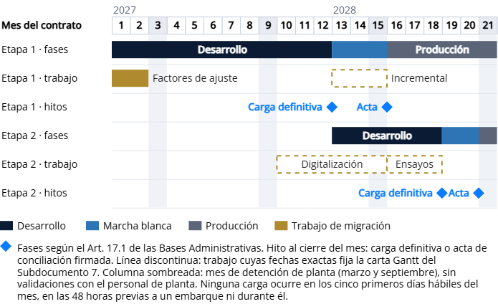

Figura 5.13 — Ventanas de corte de la migración sobre el cronograma contractual
Fuente: elaboración propia.
Cada corte cumple cuatro condiciones, que el cronograma del Subdocumento 7 respeta. La primera es el orden. El informe de perfilado, con la decisión sobre cada defecto, queda cerrado antes del primer ensayo (TRA-MIG-002). Los dos ensayos completos en Preproducción terminan antes de la carga definitiva (RT-05.13). En la Etapa 2, la digitalización de los formularios de seguridad termina antes del primer ensayo, para que ambos ensayos incluyan las imágenes completas. La segunda es la fase. La carga definitiva de cada etapa se ejecuta dentro de su desarrollo, al final del mes 12 y del mes 18, porque el Artículo 17 asigna la migración de datos al desarrollo y la marcha blanca debe operar con datos reales desde su primer día. La tercera es el calendario de la faena. Ninguna carga ocurre en los cinco primeros días hábiles del mes, cuando se prohíbe intervenir sistemas con impacto contable, ni en las 48 horas previas a un embarque o durante él, y las validaciones con el personal de planta se programan fuera de las detenciones de marzo y septiembre (Bases Técnicas del Caso, cap. 15, p. 25, y cap. B, p. 35). La extracción masiva desde el despacho de flota, el laboratorio y SAP S/4HANA se ejecuta en la ventana de baja actividad de 03:00 a 05:00, previa aprobación del Comité de Operación, y el paso a producción de los meses 16 y 21, que retira las planillas como fuente oficial, se programa después del quinto día hábil del mes. La cuarta es el cierre. Cada etapa firma su acta de conciliación antes de terminar su marcha blanca, al cierre del mes 15 y del mes 20, fuera de los días de detención de planta. La documentación de los factores de ajuste del balance mensual debe terminar antes de marzo de 2027, el mes 3 del contrato, porque esos factores se fueron agregando desde 2013, sólo dos personas saben explicarlos y una de ellas se jubila en marzo (Bases Técnicas del Caso, cap. 8, p. 14).
Si el inicio se retrasa hasta abril de 2027, como admite SUP-15, esa jubilación ocurre antes del mes 1. Por eso se propone al cliente registrar por escrito y en video la explicación de los factores entre la adjudicación y la firma del contrato.
Los factores se reconstruyen con los metalurgistas y se cargan como parámetros versionados con su vigencia histórica, de modo que la conciliación de un período migrado se recalcula con los factores que regían entonces.
Durante la marcha blanca las planillas siguen siendo la fuente oficial y se comparan cada día con SITCO (Subdocumento 3, sección 3.1.3). La carga incremental de la marcha blanca trae lo que las planillas registran mientras tanto. Se suspende en los cinco primeros días hábiles de cada mes, en las 48 horas previas a cada embarque y durante él, y se pone al día al término de esas ventanas. El acta de conciliación se firma al cierre del mes 15. Desde el paso a producción del mes 16, las planillas dejan de ser fuente oficial, como fija el Subdocumento 3 (sección 3.3.2.2), y quedan en sólo lectura, bajo custodia del cliente, hasta que se firma el acta de conciliación de la Etapa 2, al cierre del mes 20.
TRA-MIG-004 pide dejar explicada toda diferencia antes del cierre de la marcha blanca de la Etapa 1, pero tres orígenes, el mantenimiento de SAP S/4HANA, los formularios de seguridad y el monitoreo ambiental, migran en la Etapa 2, porque sus módulos entran en producción en ella. La propuesta aplica a cada etapa el criterio que el Artículo 17.3 exige para cerrar cualquier marcha blanca, una conciliación sin diferencias no explicadas (Bases Administrativas, p. 13). Los orígenes de la Etapa 1 cierran su acta al final del mes 15, y los de la Etapa 2, al final del mes 20, antes de su propio paso a producción. Esta lectura se declara en el plan de migración para su aprobación por la Contraparte Técnica. La tarea más larga es la digitalización de los formularios de seguridad. Con tres puestos de escaneo e indexación a unos 520 formularios diarios cada uno, supuesto que se confirma en el primer lote, los 193.000 formularios toman unos 124 días hábiles, cerca de seis meses. Por eso debe comenzar a más tardar en el mes 10 para terminar antes del primer ensayo de la Etapa 2. Los tres puestos operan entre los meses 10 y 15, en paralelo con el cierre del desarrollo y con la marcha blanca de la Etapa 1, y su dotación se presenta en la nivelación de recursos del Formulario T-15 (Bases Administrativas, Art. 17.2).

5.3.3 Perfilado, saneamiento, ensayos y validación
Cuatro fases llevan cada origen hasta la carga definitiva, y cada una entrega una salida revisable. El inventario y perfilado levanta cada fuente con su volumen, su formato y su responsable, y perfila cardinalidad, nulos, valores fuera de dominio, duplicados, formatos de fecha y unidades; en los formularios en papel, el perfilado es un conteo por tipo, año y área contra el archivo físico. Su salida es el informe con el porcentaje de registros que no pasa cada regla y la decisión adoptada sobre cada defecto (Bases Técnicas Transversales, RT-05.12, p. 12; TRA-MIG-002).
El saneamiento normaliza unidades y formatos, resuelve duplicados por regla declarada y homologa catálogos contra la taxonomía vigente; todo registro corregido conserva su valor original, de modo que una corrección discutible se puede revertir. Los ensayos de carga son al menos dos por etapa, completos, sobre datos reales y en Preproducción, con los campos personales sensibles enmascarados de forma irreversible, y miden el tiempo total y el resultado de la conciliación (RT-05.13; TRA-MIG-003). La validación revisa la estructura contra el modelo, el dominio contra el diccionario y las reglas de integridad, y el registro que no pasa queda en cuarentena con un motivo tomado de una lista cerrada.
La digitalización de los registros de seguridad tiene plan propio, porque es un trabajo sobre papel y no una carga de datos. El método es el escaneo a imagen, sin transcripción de campos, con un índice por tipo de registro, fecha, área, empresa, persona involucrada y folio, que se digita y se valida contra el formulario (SUP-32). El escaneo se hace a 300 ppp en escala de grises y se guarda en PDF/A, con un tamaño medio supuesto de 1 MB por formulario que se mide en el primer lote. Los tres puestos de escaneo son equipamiento del servicio de digitalización y no se entregan como implemento al cliente, por lo que no forman parte del Formulario T-11. El control de calidad revisa en cada lote, que es una semana de producción de un puesto, unos 2.600 formularios, una muestra de 200 formularios, en legibilidad y en exactitud del índice, y un lote con más de un 2 % de errores se vuelve a procesar completo, umbral coherente con la meta de exactitud de 98 % de RF-DAT-001. Un formulario ilegible no se descarta: se registra como no migrable con su motivo y el original queda bajo custodia del cliente. Las imágenes se guardan cifradas en el contenedor inmutable de diez años, y su índice, en el repositorio de consulta histórica de Seguridad y Salud Ocupacional.

5.3.4 Conciliación, aceptación y reversa
La conciliación es cuantitativa y verificable (Bases Técnicas Transversales, RT-05.14, p. 12; TRA-MIG-004). Cuenta por entidad y período contra la fuente, compara sumas de control de tonelaje, ley y monto sobre el 100 % de los registros y hace un muestreo dirigido de al menos 200 registros por entidad crítica. El tamaño de la muestra se deriva de la regla del tres: si en 200 registros no aparece ningún error, la tasa de error está bajo 3/200, es decir 1,5 %, con 95 % de confianza, lo que es compatible con la meta de exactitud de 98 % de RF-DAT-001. En los formularios digitalizados se compara el conteo de imágenes indexadas con el del archivo físico. La salida es un acta firmada por el cliente.
Cinco criterios deciden si la migración se acepta. La completitud exige que el 100 % de los registros de la ventana esté en el destino o justificado en cuarentena, y la exactitud, tolerancia cero en las sumas de control por período, con toda discrepancia documentada. La integridad referencial exige que no haya referencias huérfanas en las estructuras de trazabilidad, dentro de cada módulo y entre cada módulo y sus proyecciones locales, y la trazabilidad, que todo dato migrado conserve su marca de origen y la identificación del proceso que lo cargó. La reversa respalda a los cuatro anteriores: las fuentes originales quedan activas en sólo lectura hasta que se firma el acta, la reversa se prueba en cada ensayo de carga y, durante la marcha blanca, revertir una ola significa volver a las planillas sin perder lo registrado en SITCO (Subdocumento 3, sección 3.2.2.5).

5.3.5 Repositorio de consulta histórica
Lo anterior a cada ventana se guarda en un repositorio de sólo lectura separado por módulo, uno de los almacenes compartidos de la capa de datos (Subdocumento 4, sección 4.1.4.6), con origen, auditoría y controles de acceso, como piden las bases para los históricos no migrados (Bases Técnicas Transversales, RT-05.15, p. 12; RF-ADM-001). Se habilita en la Etapa 1 y se conserva durante el plazo de retención de cada registro (SUP-30). Los registros archivados que conservan insumos y versiones suficientes permiten reproducir el cálculo de un período, sin modificar su cierre ni volver a informar cifras distintas. Los datos anteriores al sistema que no tienen ese detalle se consultan con su limitación identificada, y esos períodos no se recalculan con insumos supuestos.

5.4 Estrategia de desempeño
La estrategia de desempeño fija la indexación, el particionamiento, la caché y la optimización de consultas a partir de la volumetría del caso. Cada decisión de esta sección parte de una cifra de volumen o de un umbral de tiempo, y la última subsección declara cómo se prueba que las consultas analíticas no degradan el registro de terreno.

5.4.1 Volumetría de diseño
La volumetría de diseño convierte los volúmenes anuales del caso en cifras por día, por mes y por segundo, que son las que deciden el tamaño de un índice o de una partición. La Tabla 5.16 reúne las que usa esta sección, con su derivación.

Tabla 5.16 — Volumetría de diseño y su uso en la estrategia de desempeño
Magnitud | Valor | Derivación | Uso en la estrategia
Viajes | 937 al día | 342.000 al año / 365 | Partición mensual de Viaje de unas 28.500 filas
Hechos de negocio | 8.100 al día | 937 viajes + 3.753 ciclos + 126 pozos + 195 muestras + 34 camiones a puerto + 93 órdenes + 32 incidentes + 21 inspecciones + 13 alertas + 2.900 pasos de portería (volumetría anual del caso / 365) | Registro transaccional de unos 12 GB al año (8.100 hechos × 4 KB de registro y auditoría)
Eventos de dominio | 24.300 al día | Tres eventos por hecho | Cota del tamaño mensual de Evento de terreno
Pasos de portería | 2.900 al día | Volumetría del caso | Partición mensual de unas 87.000 filas
Lecturas de series | 94,16 millones al día | 5.000 señales cada 5 s (86,4 millones) más 52 equipos con 100 señales por minuto (7,49 millones) y 189 instrumentos y caudalímetros por minuto (272.160) | Fragmento diario de unos 6 GB sin comprimir: 64 bytes por muestra del historiador y 60 por otra lectura
Solicitudes a los servicios (TPS) | 135 TPS calculadas en el relevo; 200 de punta declarada; 40 de referencia en régimen | 505 personas × una acción cada 30 s × 6 llamadas = 101 TPS, más 34 TPS de tabletas, botoneras, consolas, portería, cierre de turno y conectores (Subdocumento 4, Anexo D) | Grupos de conexiones y prueba a 300 TPS
Usuarios concurrentes | 505 personas y 37 dispositivos | 297 de faena + 48 del CIO + 60 de Santiago + 90 administradores de contratistas + 10 compradores = 505; 30 tabletas + 5 botoneras + 2 consolas = 37 (Subdocumento 4, Anexo D) | Unas 550 sesiones en la caché (Tabla 5.19)
Fuente: elaboración propia a partir de las Bases Técnicas del Caso (cap. 14.1, p. 23) y del Subdocumento 4 (sección 4.2.4).
El registro de negocio es pequeño, 0,094 hechos por segundo en promedio, y la carga la deciden dos cosas distintas: la concurrencia del cambio de turno, que fija las transacciones, y las series de tiempo, que fijan la ingesta y el almacenamiento. Las dos cifras no se contradicen porque miden cosas distintas. Un hecho es un registro nuevo, como un viaje o un paso de portería. Una transacción es cualquier llamada a un servicio, incluidas las consultas de tableros, las validaciones y las lecturas de los portales, aunque no creen un hecho. En el relevo de las 08:00, 505 personas que realizan una acción cada 30 segundos, con seis llamadas por acción, generan unas 101 TPS. A ellas se suman 34 TPS de tabletas, botoneras, consolas, portería, cierre de turno y conectores, para un total de 135 TPS calculadas. La punta de 200 TPS es la reserva declarada sobre esa cifra, y la prueba se hace a 300 TPS (Subdocumento 4, sección 4.2.4.2, Tabla 4.36 y Anexo D). Los 40 TPS de régimen son una referencia de la operación fuera del relevo y no se usan para dimensionar.

5.4.2 Indexación
Los índices se definen por patrón de acceso y no tabla por tabla, porque cada índice acelera una lectura y encarece todas las escrituras de su tabla. Ese costo no pesa en los 937 viajes diarios, sino en las tablas que crecen rápido, como el evento de terreno, el asiento de auditoría y las series, con 94 millones de lecturas diarias, donde no se crea ningún índice que no sostenga una consulta declarada. La Tabla 5.17 presenta los tipos de índice y la consulta que sostiene cada uno.

Tabla 5.17 — Índices por tipo y consulta que sostienen
Tipo de índice | Dónde | Consulta que sostiene
Primarios y únicos | Identificadores de registros y de versiones; par identificador lógico y número de versión en entidades versionadas | Resolución por identificador y prevención de versiones duplicadas
Clave foránea | Relaciones locales con destino único; referencias externas y polimórficas validadas por contrato o catálogo | Recorrido del árbol de trazabilidad en ambos sentidos
Compuestos | Viaje por turno y equipo; detención por equipo y estado; habilitación y paso por persona | Indicadores de turno, cierre de turno y validación de portería
Parciales | Detenciones sin clasificar, eventos en cuarentena y habilitaciones por vencer | Consultas de excepción
Por rango de bloque | Pesaje, evento de terreno, paso de portería y series, sobre la marca de tiempo | Consultas por ventana temporal
Texto completo | Documentos, hallazgos y registros publicados, en OpenSearch 3 | Búsqueda filtrada por rol, sin atributos sensibles
Fuente: elaboración propia.
Los índices parciales y por rango de bloque son los que más rinden: los primeros indexan sólo las filas de excepción, que son las consultas más frecuentes en operación, y los segundos resuelven una ventana temporal sobre tablas que crecen en orden con una fracción del espacio de un índice tradicional. El índice de búsqueda excluye todo atributo personal sensible, porque es una copia del dato y hereda su clasificación. Los índices se revisan cada tres meses con las estadísticas de uso del motor y se eliminan los que no registran lecturas.
La vigencia se valida al aprobar cada versión de plan, parámetro, catálogo o indicador, para impedir períodos incompatibles de una misma definición. La unicidad del identificador y número de versión evita duplicados, pero no sustituye esa validación.

5.4.3 Particionamiento
El particionamiento separa las tablas de alto volumen por rango temporal y, para los eventos, también por sitio de origen. El pesaje conserva la hora propia de la medición; no replica la hora de carguío. El evento incorpora el sitio del hecho para organizar el almacenamiento por origen. La Tabla 5.18 resume la estrategia.

Tabla 5.18 — Estrategia de particionamiento y tamaño de partición
Tabla | Clave y rango | Tamaño de partición | Archivado y eliminación
Viaje y Pesaje | Hora de carguío de Viaje y hora de medición de Pesaje, cada una en su partición mensual | Unas 28.500 filas mensuales de Viaje; Pesaje según sus mediciones | Archivado a los 5 años; eliminación a los 10
Evento de terreno | Marca de tiempo, mensual, y sitio de origen | Como máximo unas 729.000 filas | Según el agregado: archivado a los 5 años y eliminación a los 10, o eliminación a los 5
Paso de portería | Marca de tiempo, mensual | Unas 87.000 filas | Archivado a los 5 años; eliminación a los 10
Detención, detención de planta y alarma | Inicio o emisión, mensual | Según volumen medido | Eliminación a los 5 años
Series de tiempo | Fragmento diario, comprimido a los 7 días | Unos 6 GB sin comprimir | Según el tipo de serie
Asiento de auditoría | Marca de tiempo, mensual | Unas 730.000 filas mensuales (24.300 eventos diarios × 30), más las lecturas auditadas de datos sensibles, que se miden en la marcha blanca | Archivado a los 5 años; eliminación a los 10
Fuente: elaboración propia.
Ninguna partición transaccional supera el millón de filas al mes, así que la consulta del período reciente recorre una o dos particiones pequeñas. La subpartición por sitio del evento de terreno aísla las dos descargas que llegan a la nube tras un corte, la de la bandeja de salida del Nodo de Faena y la del gabinete de puerto, para que una no frene a la otra. Las series se comprimen después de siete días con la relación de diseño de 4:1, y quedan en 0,55 TB al año y unos 2,8 TB lógicos a cinco años (Subdocumento 4, sección 4.2.4.4); el Nodo de Faena conserva sólo treinta días.

5.4.4 Caché
La solución usa cuatro cachés y cada una tiene su propia regla de vigencia, derivada de un umbral del caso o de la arquitectura, porque un dato vencido en caché causa más daño que una consulta lenta. La Tabla 5.19 las presenta.

Tabla 5.19 — Cachés, vigencia y origen de la vigencia
Caché | Vigencia | Origen de la vigencia
Identidades y habilitaciones en el Nodo y en el gabinete de portería | Hasta 72 horas | Copia local que sostiene la portería en 1,5 segundos sin enlace
Estado de sesión y de proceso en Azure Managed Redis | Lo que dura la sesión | Servicios sin estado; unas 550 sesiones en el peak
Consultas de los portales | Hasta 15 minutos | Latencia de los indicadores de turno (RNF-DES-010)
Catálogos y parámetros vigentes | Hasta un evento de cambio | Parámetro aprobado: rige de inmediato
Fuente: elaboración propia.
Ningún caché agrega un atraso mayor que el que el caso ya acepta. La de los portales vence a los 15 minutos, el mismo plazo de los indicadores de turno, y aísla el tráfico externo de los módulos, que además no comparte ruta con el registro de terreno (Subdocumento 4, sección 4.1.4.2). La de identidades guarda el estado de habilitación y nunca el resultado de la validación: un hecho registrado con una credencial revocada durante un corte se acepta, porque ocurrió, y entra marcado para la reconciliación (Subdocumento 4, sección 4.1.8.1).

5.4.5 Optimización de consultas
Cuatro consultas no pueden recorrer la tabla cada vez que se piden y usan tablas de lectura que el propio módulo actualiza al recibir cada evento, cada una en el módulo que la consulta: el saldo y la ley por stock y por capa, en Trazabilidad y Embarque; la vista única de equipo, en Equipos y Mantenimiento; las personas presentes, en Acreditación y Acceso, y el estado de sincronización por sitio, en Administración y Servicios Comunes. Ninguna es fuente de verdad: perder una sólo obliga a refrescar. Reconstruir el origen de un lote recorre el árbol de composición, una relación recursiva que se consulta con profundidad máxima declarada y resultado paginado, para cumplir las dos horas que exige RF-TRZ-003 (Bases Técnicas del Caso, cap. 18, criterio 1, p. 32) sin consultas sin límite.
El portal y la reportería usan un grupo de conexiones distinto del operacional, de modo que una consulta pesada desde un tablero no consume la reserva que necesita el registro de terreno. La contención de fallas de los sistemas externos la hacen los conectores con tiempo de espera, cortacircuito y grupo de conexiones por dependencia (Subdocumento 4, sección 4.1.7.1). Las consultas que en conjunto acumulan el 80 % del tiempo de base de datos en la marcha blanca, medidas con las estadísticas de ejecución del motor, tienen plan revisado y línea base, y la alerta se dispara cuando una de ellas supera el doble de su línea base. Tras un corte, la reconciliación se ingiere por lotes con límite de tasa y da prioridad al registro operacional sobre la telemetría diferida, y todas las muestras se transmiten dentro de las cuatro horas posteriores a la recuperación del enlace (Subdocumento 4, sección 4.2.4.5).

5.4.6 Prueba de desempeño con carga analítica concurrente
La separación entre lo transaccional y lo analítico se demuestra con una prueba y no sólo con el diseño. RNF-DES-018 exige que el registro en terreno, el de báscula y la consulta en portería mantengan sus tiempos mientras corren las consultas analíticas de mayor costo, y su método de verificación es una prueba de carga concurrente en Preproducción. La Tabla 5.20 presenta los flujos de la prueba y su umbral.

Tabla 5.20 — Flujos de la prueba de carga concurrente y umbral de cada uno
Flujo | Carga durante la prueba | Umbral | Requerimiento
Registro de un hecho en terreno | 300 TPS sostenidos, 1,5 veces la punta de 200 | 2 s en el percentil 95 | RNF-DES-001
Registro de un pesaje en báscula | Ráfaga de los camiones a puerto del turno | 3 s | RNF-DES-002
Consulta de habilitación en portería | Unos 2.064 pasos en la hora de relevo de una detención mayor | 1,5 s | RNF-DES-003
Consultas analíticas en paralelo | Recálculo de la conciliación mensual, origen de un lote, tablero de gestión y exportación total | No degradar los tres anteriores | RNF-DES-018
Fuente: elaboración propia.
La prueba combina la peor carga operacional con la peor carga analítica al mismo tiempo. Los 2.064 pasos por hora son los del relevo durante una detención mayor de planta: el 70 % de los 2.900 pasos diarios ocurre en los dos relevos, unos 1.015 por hora, y en la detención la dotación sube de 4.180 a 8.500 personas (Subdocumento 4, Anexo D; Bases Técnicas del Caso, cap. 14.1, p. 23). Son unos 34 pasos por minuto. La prueba se ejecuta antes de cada paso a producción, en la misma campaña de 300 TPS de la arquitectura física (Subdocumento 4, sección 4.2.4.2; Bases Técnicas Transversales, RT-09.06), y se repite en la marcha blanca con datos reales. Si un umbral se excede, la corrección se busca en la separación y no en la capacidad, porque el diseño prevé que ninguna consulta analítica toque una base de módulo.

Referencias
Amazon Web Services. (s. f.). ¿Cuál es la diferencia entre el modelo de datos lógico y el modelo de datos físico? https://aws.amazon.com/es/compare/the-difference-between-logical-and-physical-data-model/
ClickHouse. (s. f.). Which ClickHouse version to use in production? https://clickhouse.com/docs/faq/operations/production
Compañía Minera Altos de Aranda. (2026a). Bases administrativas. Licitación TFEP-01/2026.
Compañía Minera Altos de Aranda. (2026b). Bases técnicas del caso 01 · Minería. Licitación TFEP-01/2026.
Compañía Minera Altos de Aranda. (2026c). Bases técnicas transversales. Licitación TFEP-01/2026.
Congreso Nacional de Chile. (2024a). Ley N.º 21.663, ley marco sobre ciberseguridad e infraestructura crítica de la información. Diario Oficial, 8 de abril de 2024. https://bcn.cl/3isi2
Congreso Nacional de Chile. (2024b). Ley N.º 21.719, que regula la protección y el tratamiento de los datos personales y crea la Agencia de Protección de Datos Personales. Diario Oficial, 13 de diciembre de 2024. https://bcn.cl/GapReB
IBM. (s. f.). What is the CAP theorem? https://www.ibm.com/think/topics/cap-theorem
International Organization for Standardization. (2008). Software engineering — Software product Quality Requirements and Evaluation (SQuaRE) — Data quality model (ISO/IEC Standard No. 25012:2008). https://www.iso.org/standard/35736.html
Ministerio de Minería. (2004). Decreto supremo N.º 132, reglamento de seguridad minera. Diario Oficial, 7 de febrero de 2004. https://bcn.cl/2f2cy
PostgreSQL Global Development Group. (s. f.). PostgreSQL 18 documentation. https://www.postgresql.org/docs/18/
The Copper Mark. (2026). The Copper Mark chain of custody standard (v. 2). https://coppermark.org/
TimescaleDB. (s. f.). TimescaleDB: Real-time insights, scalable time-series. https://timescaledb.org/

Declaración de uso de IA
En este subdocumento se utilizó inteligencia artificial generativa como apoyo en la redacción, en la reorganización del contenido según el índice obligatorio, en la verificación cruzada de cifras con los Subdocumentos 2, 3 y 4 y en la generación de las figuras a partir del modelo de datos. La Tabla 5.21 detalla, por sección, la herramienta, la finalidad, el nivel de uso en texto y en diagramas, y la revisión humana correspondiente.

Tabla 5.21 — Declaración de uso de IA por sección
Sección | Herramienta | Finalidad del uso | Nivel en texto | Nivel en diagramas | Revisión humana
Introducción y 5.1 | Claude (Anthropic) | Borrador del texto y código de las figuras del modelo | Alto | Alto | Lucas Zamora: Revisión del modelo por dominio contra los Subdocumentos 3 y 4
5.2 | Claude (Anthropic) | Borrador del texto y cruce de cifras con el Subdocumento 4 | Alto | Ninguno | Lucas Zamora: Verificación de motores, versiones, RPO y RTO
5.3 | Claude (Anthropic) | Borrador del texto, derivación de volúmenes y código de la figura de ventanas de corte | Alto | Alto | Gabriel Sanzana: Verificación de volúmenes y meses contra el Subdocumento 3
5.4 | Claude (Anthropic) | Borrador del texto y derivación de la volumetría | Alto | Ninguno | Lucas Zamora: Verificación de cálculos contra el caso
Referencias | Claude (Anthropic) | Formato APA 7.ª edición | Medio | Ninguno | Patricio Figueroa: Verificación de que cada referencia esté citada
5.1–5.4 | Codex (OpenAI) | Alineación de las tablas y las políticas de retención con el diccionario de datos | Medio | Medio | Patricio Figueroa: Verificación de datos y actualización de diagramas.
Anexos | Claude (Anthropic); Codex (OpenAI) | Organización del diccionario y recálculo de totales (detalle en la Tabla A.19 de ese archivo) | Alto | Ninguno | Gabriel Sanzana: Verificación de los totales de entidades y atributos y de las relaciones del diccionario
Fuente: elaboración propia.
Las herramientas apoyaron el borrador del texto, el código de las figuras y la revisión de coherencia del modelo; las cifras, las decisiones y las figuras las revisaron las personas indicadas en la tabla.

